**REKOMENDASI POTENSI DESA KALURAHAN TAMANTIRTO MENGGUNAKAN INFERENSI FUZZY MAMDANI**

**PROPOSAL SKRIPSI**

HALAMAN JUDUL

**Oleh :**

**IRENA WATI**

**18111100007**

**PROGRAM STUDI INFORMATIKA**

**FAKULTAS SAINS DAN TEKNOLOGI**

**UNIVERSITAS PGRI YOGYAKARTA**

**20****23**

**REKOMENDASI POTENSI DESA KALURAHAN TAMANTIRTO MENGGUNAKAN INFERENSI FUZZY MAMDANI**

# HALAMAN PENGAJUAN

**PROPOSAL SKRIPSI**

Diajukan kepada Universitas PGRI Yogyakarta

untuk memenuhi salah satu persyaratan guna memperoleh gelar Sarjana Komputer



**Oleh :**

**IRENA WATI**

**NPM. 18111100007**

**PROGRAM STUDI INFORMATIKA**

**FAKULTAS SAINS DAN TEKNOLOGI**

**UNIVERSITAS PGRI YOGYAKARTA**

**2023**

# PERSETUJUAN PEMBIMBING

**REKOMENDASI POTENSI DESA KALURAHAN TAMANTIRTO MENGGUNAKAN INFERENSI FUZZY MAMDANI**



**Oleh :**

**IRENA WATI**

**NPM. 18111100007**

|  |  |
| --- | --- |
| **Dosen Pembimbing I** | **Dosen Pembimbing II** |
| **Ahmad Riyadi, S. Si.,M.Kom**  **NIS. 19690214 199812 1 006** | **Tri Hastono, S.Kom.,M.T**  **NIS. 19830413 201805 1 001** |

# PENGESAHAN DEWAN PENGUJI

**REKOMENDASI POTENSI DESA KALURAHAN TAMANTIRTO MENGGUNAKAN INFERENSI FUZZY MAMDANI**



**Oleh:**

**IRENA WATI**

**NPM. 18111100007**

Telah diajukan di depan Dewan Penguji Program Studi Informatika

Fakultas Sains dan Teknologi Universitas PGRI Yogyakarta

Pada Tanggal

**Susunan Dewan Penguji**

|  |  |
| --- | --- |
| **Pembimbing I**  **Ahmad Riyadi, S. Si.,M.Kom**  **NIS. 19690214 199812 1 006**  **Pembimbing II**  **_________________________ NIS. ………………..** | **Penguji I**  **Tri Hastono, S.Kom.,M.T**  **NIS. 19830413 201805 1 001**  **Penguji II**  **_________________________ NIS. ………………..** |

**Dekan Fakultas Sains dan Teknologi  
Universitas PGRI Yogyakarta**

**Wibawa, S.Si.,M.Kom**

**NIS. 19690607 201201 1 012**

**DAFTAR ISI**

HALAMAN JUDUL i

HALAMAN PENGAJUAN ii

PERSETUJUAN PEMBIMBING iii

PENGESAHAN DEWAN PENGUJI iv

DAFTAR ISI v

DAFTAR TABEL ix

DAFTAR GAMBAR x

BAB I PENDAHULUAN 1

A. Latar Belakang 1

B. Identifikasi Masalah 4

C. Batasan Masalah 4

D. Rumusan Masalah 5

E. Tujuan Peneltian 6

F. Manfaat Hasil Penelitian 6

G. Sistematik Penulisan 7

H. Jadwal Pelaksanaan 8

BAB II KAJIAN PUSTAKA 10

A. Tinjauan Pustaka 10

B. Landasan Teori 15

1. Potensi Desa 15

2. Potensi Desa Kalurahan Tamantirto 17

3. Fuzzy 20

4. Fuzzy Mamdani 28

5. Flowchart 31

6. MySQL Database 33

7. PHP 35

8. HTML 36

9. XAMPP 36

BAB III METODE PENELITIAN 37

A. Objek Penelitian 37

B. Bahan Penelitian 37

C. Metode Pengumpulan Data 37

1. Studi Pustaka 37

2. Wawancara 38

D. Alat-Alat Penelitian 38

1. Perangkat Keras (Hardware) 38

2. Perangkat lunak (Software) 38

E. Metodologi Penelitian 39

F. Mekanisme Pengisian Data Profil 50

G. Pendistribusian Survei 50

H. Rekapitulasi Buku Isian Data Profil Desa/ Kalurahan 50

I. Variabel Penilaian 51

1. Komposisi Aturan 60

2. Defuzzifikasi 61

3. Pemanfaatan Sistem dalam Penunjang Keputusan 62

J. Perancangan Sistem 63

1. Rancangan Proses 63

2. Perancangan Database 65

3. Skema Antar Muka 68

DAFTAR PUSTAKA 76

# DAFTAR TABEL

Tabel 1.1 Jadwal Penelitian 8

Tabel 2.1 Tabel Potensi Budaya Kalurahan Tamantirto tahun 2021 19

Tabel 2.2 Simbol Flowchart 31

Tabel 3.1 Sub Anasir untuk Desa Nelayan 42

Tabel 3.2 Sub Anasir untuk Desa Persawahan 43

Tabel 3.3 Sub Anasir untuk Desa Perladangan 44

Tabel 3.4 Sub Anasir untuk Desa Perkebunan 44

Tabel 3.5 Sub Anasir untuk Desa Peternakan 45

Tabel 3.6 Sub Anasir untuk Desa Pertambangan/ Galian 46

Tabel 3.7 Sub Anasir untuk Desa Industri Kecil/ Kerajinan 47

Tabel 3.8 Sub Anasir untuk Desa Industri Sedang/ Besar 47

Tabel 3.9 Sub Anasir untuk Desa Jasa dan Perdagangan 48

Tabel 3.10 Prosentase Skor untuk Penentuan Potensi Pengembangan Desa 49

Tabel 3.11 Rekap Skor Penilaian untuk Tipe Desa 52

Tabel 3.12 Tabel Himpunan fuzzy TIPE_DESA 52

Tabel 3.13 Fungsi Keanggotaan dari Variabel 53

Tabel 3.14 Rule Seluruh Variabel 59

Tabel 3.15 Daftar Kode dan Rule 59

Tabel 3.16 Tabel User 65

Tabel 3.17 Tabel Padukuhan 65

Tabel 3.18 Tabel Kategori 66

Tabel 3.19 Tabel Pertanyaan 66

Tabel 3.20 Tabel Indikator 67

Tabel 3.21 Tabel Survey 67

Tabel 3.22 Tabel Data Hasil Perhitungan 67

DAFTAR GAMBAR

Gambar 2.1 Peta Wilayah Kalurahan Tamantirto 18

Gambar 2.2 Representasi Linear Naik 23

Gambar 2.3 Representasi Kurva Segitiga 24

Gambar 2.4 Representasi Kurva Trapesium 25

Gambar 2.5 Representasi Kurva Bahu 26

Gambar 2.6 Struktur Dasar Sistem Inferensi Fuzzy 26

Gambar 3.1 Alur Pengembangan Sistem 40

Gambar 3.2 Representasi Fuzzy Variabel SDA 54

Gambar 3.3 Representasi Fuzzy Variabel SDM 55

Gambar 3.4 Representasi Fuzzy Variabel KL 56

Gambar 3.5 Representasi Fuzzy Variabel PSR 57

Gambar 3.6 Representasi Fuzzy Variabel output TD 58

Gambar 3.7 Diagram Konteks 63

Gambar 3.8 (Data Flow Diagram) Level 1 64

Gambar 3.9 Relasi Antar Tabel 68

Gambar 3.10 Desain Antarmuka Tampilan Prediksi Kategori 69

Gambar 3.11 Desain Antarmuka Tampilan Prediksi Indikator 70

Gambar 3.12 Desain Antarmuka Tampilan Prediksi Survey 70

Gambar 3.13 Desain Antarmuka Tampilan Prediksi Pertanyaan 71

Gambar 3. 14 Desain Antarmuka Awal Aplikasi 72

Gambar 3.15 Desain Antarmuka Tampilan Login 73

Gambar 3. 16 Desain Antarmuka Tampilan Admin User 74

Gambar 3.17 Desain Antarmuka Tampilan Admin Tambah User 74

Gambar 3.18 Desain Antarmuka Tampilan Admin Padukuhan 75

Gambar 3.19 Desain Antarmuka Tampilan Admin Tambah Padukuhan 76

Gambar 3.20 Desain Antarmuka Tampilan Admin Predik 76

**BAB I  
PENDAHULUAN**

**BAB I PENDAHULUAN**

## Latar Belakang

Indonesia merupakan negara yang sangat kaya akan sumber daya, yaitu Sumber Daya Manusia (SDM) dan Sumber Daya Alam (SDA) yang melimpah dan tersebar di seluruh wilayah Indonesia (Isharyadi, M.Pd Purwantoro, & Riska Novia Sari, 2022). Di samping itu, Indonesia juga kaya dengan berbagai budaya, seni, dan tradisi peninggalan nenek moyang sehingga tidak dapat dipungkiri bahwa setiap wilayah di Indonesia memiliki ciri khas tersendiri (Anasta & Wijayati, 2021). Kekayaan yang dimiliki ini sangat berpotensi untuk dilestarikan dan dikembangkan oleh masyarakat agar dapat menunjang kesejahteraan serta kelangsungan hidup masyarakat itu sendiri (Andriyansah, 2023).

Setiap wilayah di Indonesia memiliki wewenang untuk mengatur dan mengelola daerahnya sendiri, sesuai yang tercantum dalam UU nomor 22 tahun 2009 tentang otonomi daerah. Dengan demikian, setiap daerah diperlukan untuk menempuh langkah kreatif dan mengharuskan adanya terobosan baru sebagai upaya untuk memajukan perekonomian daerahnya masing-masing, dengan mengembangkan dan melihat peluang diberbagai sektor. Hal tersebut perlu dilakukan sampai ke daerah tingkat terkecil sekalipun, termasuk tingkat desa/ kalurahan.

Desa/kalurahan adalah wilayah administratif di Indonesia di bawah kecamatan/kapanewon, yang dipimpin oleh Kepala Desa/Lurah (Wikipedia, 2023). Setiap desa memiliki potensi desa tersendiri yang perlu untuk dikelola dengan maksimal. Potensi desa adalah segala sesuatu yang terdiri dari sumber daya alam dan sumber daya manusia yang terdapat serta tersimpan di suatu desa, di mana semua sumber daya tersebut dapat dimanfaatkan untuk kelangsungan, kepentingan dan perkembangan kehidupan di wilayah tersebut (Murdani, 2020). Potensi desa tersebut dapat dikelompokkan menjadi 2 karegori, yaitu potensi fisik (tanah, air, iklim, peternakan dan perikanan, serta manusia) dan potensi non fisik (kondisi masyarakat, lembaga social, kreativitas aparatur desa) (dispmd, 2021). Adapun penilaian mengenai perkembangan potensi desa, dapat dilihat berdasarkan tiga faktor, yang terdiri dari faktor ekonomi, faktor sosial kultural, dan faktor sarana prasarana (Yusman, 2007).

Kalurahan Tamantirto berada di Kapanewon Kasihan, Kabupaten Bantul, D.I. Yogyakarta. Adapun visi Kalurahan Tamantirto untuk enam tahun mendatang (2018-2024) adalah “Terwujudnya Kalurahan Tamantirto yang lebih Maju, Mandiri, Sehat, dan Sejahtera” (Tamantirto, 2021). Kelurahan Tamantirto terdiri dari 10 padukuhan dengan luas wilayah 672 Ha, ketinggian tanah dan permukaan air laut 80-100 m, banyak curah hujan 1.100-2.200 MM, suhu udara rata-rata 21-32 ◦C, serta secara topografi merupakan dataran rendah (Administrator, Wilayah Desa, 2013).

Berdasarkan informasi pada website Kalurahan Tamantirto, bahwa terdapat berbagai potensi pada wilayah tersebut, seperti letak wilayah yang dekat dengan pusat kota Yogyakarta dan didukung dengan akses jalan lingkar (ring road), dekat pasar tradisional, terdapat sekolah tinggi/universitas, fasilitas kesehatan, irigasi lancar, budaya gotong royong yang kuat, serta berbagai potensi budaya dan keagamaan yang dimiliki dan dijaga kelestariannya sampai saat ini (Administrator, 2014). Dengan demikian, diharapkan potensi yang dimiliki dapat dikeloka dengan baik demi kesejahteraan masyarakat, khususnya Kalurahan Tamantirto. Harapan tersebut dapat terwujud dengan bantuan pengelolaan sistem yang baik melalui website Kalurahan Tamantirto.

Apabila potensi desa dapat diketahui dan dikelola dengan maksimal, maka dapat diperoleh beberapa manfaat, seperti memberikan kebijakan yang tepat dalam pengembangan sumber mata pencaharian yang dapat mengurangi pengangguran, dapat dilakukan pembangunan yang komprehensif di berbagai sektor, pihak pemerintah setempat mampu mengelola dana secara optimal, serta mampu membuat wilayah tersebut menjadi wilayah produktif dan sejahtera (Yudhistiro & Pamuntjar, 2019). Adanya kebutuhan untuk memperoleh keputusan adalah hal yang harus diakomodir secara cepat dan akurat, sehingga sistem pendukung keputusan juga harus diterapkan sampai pada pelayanan tingkat desa/ kalurahan. Sejauh ini, Kalurahan Tamantirto telah memiliki website yang menyajikan berbagai informasi. Namun, belum terdapat sistem pendukung keputusan yang memadai untuk mendukung pemberian keputusan yang lebih baik untuk pengelolaan potensi desa, sehingga diharapkan hal tersebut dapat segera tercapai.

Berdasarkan permasalahan yang dijabarkan sebelumnya oleh peneliti, maka digunakan penyelesaian dengan logika Fuzzy melalui metode Fuzzy Mamdani. Nilai variable yang di tetapkan sebelumnya adalah nilai yang masih tidak pasti karenanya diperlukan metode logika Fuzzy Mamdani untuk menyelesaikan permasalahan ini. Selain itu, metode Fuzzy sangat fleksibel serta memiliki toleransi pada data-data yang ada, serta output yang dihasilkan juga bisa mendekati dengan keadaan yang sebenarnya.

Hal inilah yang melatar belakangi penulis untuk membuat Tugas Akhir yang berjudul “REKOMENDASI POTENSI DESA KALURAHAN TAMANTIRTO MENGGUNAKAN INFERENSI FUZZY MAMDANI”.

## Identifikasi Masalah

Berdasarkan uraian pada latar belakang dapat dibuat identifikasi masalah sebagai berikut :

1. Belum terdapat sistem pendukung keputusan yang dapat menentukan potensi desa di Kalurahan Tamantirto.
2. Mempermudah pemerintah Kalurahan Tamantirto dalam menentukan potensi desa pada masa yang akan datang.

## Batasan Masalah

Batasan masalah pada penelitian ini sebagai berikut:

1. Studi kasus penelitian ini adalah Kalurahan Tamantirto.
2. Hasil identifikasi potensi desa diperoleh berdasarkan hasil pada beberapa tahun sebelumnya.
3. Data yang digunakan diambil dari pemerintah terkait di Kalurahan Tamantirto.
4. Kriteria pemilihan potensi desa Kalurahan Tamantirto meliputi Sumber Daya Alam dan Sumber Daya Manusia.
5. Output sistem adalah opsi pengembangan potensi desa Kalurahan Tamantirto.
6. Sistem menggunakan *platform* website yang dapat diakses dengan komputer.
7. Sistem ini akan digunakan pada skala lokal. Namun, apabila terdapat permintaan dari pemerintah terkait di Kalurahan Tamantirto, maka dapat dijadikan subdomain atau dihubungkan pada subdomain website pemerintah terkait.
8. Pengolahan data, dilakukan melalui input satu persatu secara manual.

## Rumusan Masalah

Berdasarkan uraian pada latar belakang dan identifikasi masalah dapat dibuat rumusan masalah sebagai berikut:

1. Bagaimana rancang bangun sistem pendukung keputusan rekomendasi potensi desa Kalurahan Tamantirto?
2. Bagaimana uji kelayakan sistem pendukung keputusan rekomendasi potensi desa Kalurahan Tamantirto?

## Tujuan Peneltian

Berdasarkan uraian pada rumusan masalah dapat dibuat tujuan penelitian sebagai berikut :

1. Memberikan informasi terkait potensi desa Kalurahan Tamantirto, sehingga dapat mempermudah pemerintah terkait untuk memperoleh gambaran potensi desa yang terdapat di daerah tersebut agar dapat dikembangkan secara optimal. Dengan adanya sistem ini diharapkan potensi desa yang telah ada dapat dievaluasi dan dikembangkan, sehingga dapat meningkatkan pendapatan wilayah tersebut, dan menjadi salah satu sumber mata pencaharian bagi masyarakat agar kondisi perekonomiannya menjadi lebih baik.
2. Melakukan uji coba kelayakan sistem pendukung keputusan potensi desa Kalurahan Tamantirto dengan menggunakan metode *blackbox* dan *whitebox*.

## Manfaat Hasil Penelitian

Penelitian ini dilakukan dengan harapan dapat memberikan beberapa manfaat bagi pihak yang terkait, diantaranya :

1. Mempermudah pemerintah terkait di Kalurahan Tamantirto untuk menentukan potensi desa Kalurahan Tamantirto.
2. Mengetahui, mengevaluasi, dan mengembangkan potensi desa di Kalurahan Tamantirto setiap tahunnya.
3. Meningkatkan pendapatan wilayah karena dapat mengelola potensi desa yang dimiliki secara optimal.
4. Memajukan perekonomian masyarakat Kalurahan Tamantirto karena dapat melihat peluang usaha yang sesuai potensi desa tersebut.
5. Sebagai bahan referensi bagi peneliti selanjutnya dalam penerapan inferensi Fuzzy Mamdani.
6. Universitas akan lebih dikenal oleh masyarakat dengan adanya aktifitas penelitian yang dilakukan mahasiswa di setiap daerah.

## Sistematik Penulisan

Sistematika penulisan skripsi secara singkat adalah sebagai berikut.

**BAB I PENDAHULUAN**

Bab ini menjelaskan latar belakang masalah yaitu alasan pemilihan tema penulisan skripsi ini. Selain itu, memetakan pokok permasalahan yang muncul, identifikasi masalah, rumusan masalah, batasan masalah, tujuan penelitian, manfaat penelitian, metodologi penelitian, sistematika laporan dan jadwal penelitian.

**BAB II KAJIAN PUSTAKA**

Bab ini menerangkan tentang tinjauan pustaka terkait tema penelitian yang dikaji, yang diambil dari berbagai referensi yang menunjang penelitian ini.

**BAB III METODOLOGI PENELITIAN**

Pada bab ini mendiskripsikan tentang objek penelitian, metode penelitian yang digunakan, perangkat yang digunakan dan pembangunan sistem yang dibuat.

**BAB IV IMPLEMENTASI SISTEM DAN PEMBAHASAN**

Bab ini menjelaskan deskripsi, analisis sistem, desain sistem, implementasi dan pembahasan, tampilan program, serta pengujian sistem.

**BAB V KESIMPULAN DAN SARAN**

Bab ini menjabarkan kesimpulan program yang telah dibuat serta saran yang dapat membantu agar laporan tersebut lebih sempurna.

## Jadwal Pelaksanaan

Kegiatan penelitian diuraikan pada tabel 1.1 yang berisi rencana penelitian dan rencana kerja sebagai berikut.

Tabel 1.1 Jadwal Penelitian

|  |  |  |  |  |  |  |  |  |  |  |  |  |  |  |  |  |  |  |  |  |  |
| --- | --- | --- | --- | --- | --- | --- | --- | --- | --- | --- | --- | --- | --- | --- | --- | --- | --- | --- | --- | --- | --- |
| No | Jenis Kegiatan | Juni  2023 | | | | Juli  2023 | | | | Agustus  2023 | | | | September  2023 | | | | Oktober  2023 | | | |
| 1 | 2 | 3 | 4 | 1 | 2 | 3 | 4 | 1 | 2 | 3 | 4 | 1 | 2 | 3 | 4 | 1 | 2 | 3 | 4 |
| 1 | Studi Kepustakaan |  |  |  |  |  |  |  |  |  |  |  |  |  |  |  |  |  |  |  |  |
| 2 | Penulisan Proposal |  |  |  |  |  |  |  |  |  |  |  |  |  |  |  |  |  |  |  |  |
| 3 | Pengumpulan Data |  |  |  |  |  |  |  |  |  |  |  |  |  |  |  |  |  |  |  |  |
| 4 | Pembuatan sistem/program |  |  |  |  |  |  |  |  |  |  |  |  |  |  |  |  |  |  |  |  |
| 5 | Pengujian  Sistem |  |  |  |  |  |  |  |  |  |  |  |  |  |  |  |  |  |  |  |  |
| 6 | Penulisan laporan akhir |  |  |  |  |  |  |  |  |  |  |  |  |  |  |  |  |  |  |  |  |

**BAB II  
KAJIAN PUSTAKA**

# BAB II KAJIAN PUSTAKA

## Tinjauan Pustaka

Penentuan Kategori Wisata Pantai Berdasarkan Data Geologi Menggunakan Metode Fuzzy Mamdani oleh Suprayitno & Sumitra (2018). Penelitian tersebut bertujuan mengetahui kategori wisata pantai berdasarkan geologi yang selanjutnya dianalisa dengan metode Fuzzy Mamdani. Penelitian ini digunakan untuk mengetahui keakuratan nilai taksiran rekomendasi di dunia bisnis agar investor dapat memprediksi peluang keberhasilan dan kegagalan dalam berinvestasi pada pengembangan tempat wisata pantai. Terdapat berbagai variable yang menjadi penentu kategori pantai berdasarkan data geologi, seperti lebar pantai, kedalaman pantai, tinggu gelombang, dan besar butir pantai. Tahapan yang dilakukan pada penelitian tersebut, sebagai berikut: (1) Melakukan klasifikasi dengan menggunakan metode Fuzzy Mamdani terhadap data geologi laut yang terdiri atas kedalaman pantai, besar butir pasir, tinggi gelombang, dan lebar pantai. (2) Menentukan variable input dan satuan pengukurannya, serta menghasilkan output berupa kategori Wisata Pantai. (3) Membentuk himpunan Fuzzy dari setiap variable yang telah ditentukan sebelumnya yang terdiri dari variable Kedalaman Pantai (Dangkal, Sedang, Dalam); variable Besar Butir Pasir (Kerikil, Pasir, Lanau); variable Tinggi Gelombang (Rendah, Sedang, Tinggi); variable Lebar Pantai (Sempit, Sedang, Lebar); variable Kategori Wisata Pantai (Rekreasi, Lainnya). Adapun luaran dari penelitian tersebut adalah (1) logika Fuzzy dapat digunakan untuk mengembangkan model dan menganalisa kategori wisata pantai berdasarkan geologi pantai yang ditentukan, (2) dari perhitungan metode mamdani diperoleh bahwa kategori wisata pantai dapat dikembangkan menjadi wisata rekreasi atau wisata pantai lainnya.

Analisis Potensi Wisata Menggunakan Logika Fuzzy oleh Aranski & Sanjaya (2018). Tujuan dari penelitian tersebut adalah untuk mengetahui potensi wisata di Kota Batam dengan menggunakan metode logika Fuzzy. Kota Batam dikenal sebagai tujuan wisata yang diminati oleh pengunjung local dan mancanegara. Selain itu, letak Kota Batam berdekatan dengan Negara Malaysia dan Singapura yang merupakan tujuan wisata dunia, sehingga dapat dikembangkan menjadi Gerbang Wisata Indonesia. Berdasarkan hasil survei pendahuluan, diperoleh sebanyak 19 tempat wisata yang didata mulai dari yang berpotensi, belum berpotensi, atau tidak berpotensi. Adapun variable input yang ditentukan dalam penentuan potensi wisata, yaitu sarana dan prasarana, kondisi alam, lokasi/ aksesibilitas, jumlah pengunjung, dan biaya masuk. Pada penelitian yang telah dilakukan tersebut diperoleh hasil sebagai berikut: (1) Penentuan potensi wisata yang terdapat di Kota Batam dapat dilakukan dengan baik. (2) Hasil analisis potensi wisata di Kota Batam dapat diuji tingkat potensinya menggunakan logika Fuzzy dan metode Mamdani berdasarkan perhitungan manual. (3) Hasil perhitungan menggunakan aplikasi Matlab dan metode Mamdani terhadap penentuan potensi wisata di Kota Batam yang memiliki hasil yang sama dengan perhitungan manual, yaitu 4,5 yang berarti bahwa nilai keputusan yang diperoleh berdasarkan pada himpunan Fuzzy cukup berpotensi.

Sistem Inferensi Fuzzy Mamdani untuk Penunjang Keputusan Penentuan Potensi Desa di Kabupaten Malang oleh Yudhistiro & Pamuntjar (2019). Tujuan dari penelitian ini adalah untuk pengolahan informasi yang dibutuhkan untuk menghasilkan nilai potensi desa di Kabupaten Malang karena mengingat bahwa dilapangan terdapat kendala dalam pengumpulan data serta informasi akurat terkait hal tersebut. Dengan demikian, pada penelitian tersebut membentuk sebuah bangun aplikasi yang dapat membantu pihak pelaksana maupun mengambil keputusan dalam mengelola data potensi desa melalui penggunaan system inferensi Fuzzy metode Mamdani. Dalam penelitian ini, pengolahan data survei profil dilakukan terhadap 390 desa di Kabupaten Malang dengan kriteria penilaian akan dijadikan sebagai variabel input fuzzy, selanjutnya output dari pengolahan tersebut digunakan sebagai dataset untuk pembentukan aturan fuzzy pada sistem yang dibuat. Sistem tersebut akan menghasilkan rekomendasi penilaian terhadap potensi desa yang cocok berdasarkan kondisi atau kriteria-kriteria yang ditentukan oleh Pemerintah Kabupaten Malang. Pada proses pengujian, sebanyak 90 desa digunakan untuk uji coba agar mengetahui keakuratan hasil rekomendasi dari penilaian potensi desa berdasarkan dataset yang telah terkumpul sebelumnya, sedangkan sebanyakan 300 desa akan dijadikan sebagai data training untuk membuktikan keakuratan hasil. Berdasarkan total dataset uji, diperoleh nilai akurasi yang tercapai sebesar 90% melalui system ini. Faktor lain yang mempengaruhi akurasi ialah keberagaman keadaan desa.

Pemanfaatan Sistem Inferensi Fuzzy Mamdani untuk Pemetaan Daerah Potensi Tujuan Wisata Kabupaten Bantul oleh Penelitian tersebut bertujuan untuk memetakan wilayah yang memiliki potensi wisata di Kabupaten Bantul agar pemerintah daerah dapat mengambangkan potensi yang telah ada sebelumnya. Kabupaten Bantul merupakan salah satu daerah di D.I.Yogyakarta yang memiliki sektor kepariwisataan yang banyak tetapi membutuhkan system pemetaan yang baik, termasuk pada daerah wisata yang telah ada maupun daerah yang memiliki potensi wisata. Adapun kriteria penentuan suatu wilayah dinyatakan sebagai tujuan wisata jika memiliki daya tarik, aksesibilitas, infrastruktur, dan pemberdayaan masyarakat sekitar. Namun, kriteria tersebut memiliki faktor ketidakpastian sehingga diperlukan metode inferensi Fuzzy Mamdani dalam pemetaan wilayah potensi wisata di Kabupaten Bantul. Hasil aplikasi pada penelitian ini adalah pemetaan wilayah yang memiliki potensi menjadi tujuan wisata berdasarkan kriteria penentu yang melibatkan faktor ketidakpastian yang akan diselesaikan dengan inferensi Fuzzy metode Mamdani untuk selanjutnya digunakan sebagai dasar bagi pihak terkait untuk mengembangkan suatu wilayah menjadi tujuan wisata baru di Kabupaten Bantul.

Pada tinjaun pustaka yang telah dikaji di atas, ditemukan persamaan dan perbedaan dengan penelitian yang akan dilakukan oleh penulis. Adapun persamaannya yaitu membahas penggunaan system inferensi Fuzzy Mamdani dalam menentukan fenomena tertentu. Sedangkan perbedaannya terletak pada aspek penerapannya, di mana pada penelitian yang dilakukan oleh Suprayitno & Sumitra (2018) metode tersebut digunakan untuk menentukan kategori wisata pantai berdasarkan data geologi (Suprayitno & Sumitra, 2018), pada penelitian yang dilakukan oleh Aranski & Sanjaya (2018) metode tersebut digunakan untuk menganalisis potensi wisata di Kota Batam (A. Wahyu Aranski, 2018), pada penelitian yang dilakukan oleh Yudhistiro & Pamuntjar (2019) metode tersebut digunakan sebagai penunjang keputusan penentuan potensi desa di Kabupaten Malang (Yudhistiro & Pamuntjar, 2019), pada penelitian yang dilakukan oleh Damayanti & Windarti (2014) metode tersebut digunakan untuk pemetaan daerah potensi tujuan wisata di Kabupaten Bantul (S. Damayanti & Windarti, 2014). Namun, pada penelitian yang akan dilakukan peneliti, metode tersebut digunakan untuk menentukan potensi desa di Kelurahan Tamantirto. Dengan demikian, adapun perbedaan yang disebutkan terkait potensi desa, tetapi apabila ditelaah lebih jelas lagi maka terdapat perbedaan wilayah yang diteliti, serta tujuan yang akan dicapai berdasarkan potensi desa yang dijadikan objek penelitian.

Berdasarkan uraian di atas penelitian ini akan membangun sistem dengan menerapkan **metode yang sama** dengan Suprayitno & Sumitra (2018), Damayanti & Windarti (2014) yaitu metode Fuzzy Mamdani, serta memiliki **tujuan yang sama** dengan Aranski & Sanjaya (2018) yaitu Menganalisis Potensi Suatu Wilayah. Penelitian ini membangun **sistem yang sama** dengan Yudhistiro & Pamuntjar (2019) yaitu sistem pendukung keputusan potensi desa menggunakan Metode Fuzzy Mamdani.

## Landasan Teori

### **Potensi Desa**

Potensi desa adalah segala sesuatu yang terdiri dari sumber daya alam dan sumber daya manusia yang terdapat serta tersimpan di suatu desa, di mana semua sumber daya tersebut dapat dimanfaatkan untuk kelangsungan, kepentingan, dan perkembangan kehidupan di wilayah tersebut (Murdani, 2020). Potensi desa dapat dikelompokkan menjadi 2 kategori, yaitu sebagai berikut (dispmd, 2021):

1. Potensi Fisik yang terdiri dari beberapa faktor berikut:
2. Tanah: merupakan sumber daya alam yang paling dominan pada desa. Sumber daya alam ini, seperti bahan tambang, mineral, dan tak terkecuali hasil pertanian.
3. Air: yang dimaksud dalam hal ini yaitu sumber air, tata air, dan juga keadaan air bagi kepentingan masyarakat terutama penduduk desanya. Contohnya seperti irigasi, perikanan, pertanian, temasuk kebutuhan sehari-hari.
4. Iklim: pada faktor ini yang akan diukur adalah mulai dari suhu udara hingga curah hujan. Adapun data yang diterima dapat dikembangkan untuk pengembangan seperti usaha pertanian dan objek wisata.
5. Peternakan dan perikanan: yang ada dalam pemberdayaan desa dapat menjadi sumber bahan makanan yang menjadi sumber tenaga dan sebagai sumber mata pencaharian penduduk desa.
6. Manusia: sumber daya manusia dalam hal ini adalah masyarakat desa yang akan menjadi sumber tenaga kerja yang mengolah dan memanfaatkan sumber daya alam desa tersebut. Namun, untuk mencapai target yang telah ditentukan, diperlukan peran serta pemerintah untuk memberikan permberdayaan dan juga meningkatkan kesadaran desa.
7. Potensi non Fisik yang terdiri dari beberapa faktor berikut:
8. Kondisi masyarakat: dalam hal ini yang menjadi aspek adalah masyarakat plural atau tidak, memiliki sifat gotong royong yang kuat atau tidak. Dengan demikian, dapat dikatakan bahwa kondisi masyarakat merupakan kekuatan produksi dan pembangunan desa.
9. Lembaga Sosial: lembaga sosial yang ada di tengah masyarakat, seperti LKMD, LPMD, PKK, Karang Taruna, serta organisasi sosial lainnya yang kebutuhannya bergantung pada masyarakat.
10. Kreativitas Aparatur Desa: dengan faktor ini, maka pemberdayaan serta pembangunan desa dapat berjalan tertib dan lancer, bahkan inovatif.

Terdapat pula berbagai potensi desa yang dapat dikembangkan, seperti (1) produk pertanian organik yang lebih menyehatkan daripada produk nonorganik serta memiliki nilai jual yang lebih tinggi sehingga meningkatkan perekonomian, (2) produk keseian sebagai upaya dalam pemberdayaan masyarakat desa agar tetap menjaga dan melestarikan budaya yang ada didalamnya untuk menjadi ciri khas desa tersebut serta menjadi sebuah nilai jual, (3) pengembangan wisata terpadu yang juga dapat sekaligus menjual produk desa (Pegiringan, 2016).

Berdasarkan penjabaran di atas, maka dapat dipahami bahwa diperlukan berbagai persiapan untuk mengenali keadaan potensi desa. Adapun beberapa alasan potensi setiap wilayah atau desa berbeda satu dengan lainnya karena beberapa faktor berikut (dispmd, 2021):

* 1. Keadaan lingkungan geografis;
  2. Jumlah penduduk desa;
  3. Luas tanah yang bias digunakan;
  4. Jenis dan tingkat kesuburan tanah, dan
  5. Kualitas produksi dan laju perkembangan desa.

### **Potensi Desa Kalurahan Tamantirto**

Kalurahan Tamantirto berada di Kecamatan/Kapnewon Kasihan, Kabupaten Bantul, D.I.Yogyakarta. Kalurahan Tamantirto terdiri dari 10 padukuhan dengan luas wilayah 672 Ha, ketinggian tanah dan permukaan air laut 80-100 m, banyak curah hujan 1.100-2.200 MM, suhu udara rata-rata 21-32 ◦C, serta secara topografi merupakan dataran rendah (Administrator, 2013). Adapun batas wilayah Kalurahan Tamantirto adalah sebagai berikut:

1. Sebelah utara: Desa Ambarketawang, Gamping, Kabupaten Sleman
2. Sebelah selatan: Desa Bangunjiwo, Kasihan, Kabupaten Bantul
3. Sebelah barat: Desa Ambarketawang dan Desa Bangunjiwo
4. Sebelah timur: Desa Ngestiharjo dan Desa Tirtonirmolo

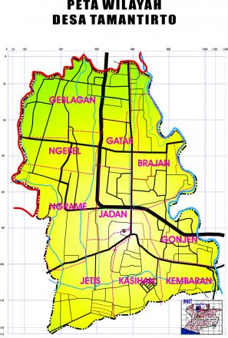

Gambar 2.1 Peta Wilayah Kalurahan Tamantirto

Berdasarkan informasi yang diperoleh dari website Kalurahan Tamantirto, bahwa terdapat berbagai potensi desa pada wilayah tersebut (Administrator, 2014), yaitu:

1. Letak wilayah dekat dengan pusat kota Yogyakarta, dekat dengan pasar tradisonal, dekat dengan Universitas, dan didukung akses jalan lingkar *(Ring Road).*
2. Budaya gotong royong yang kuat, serta kesadaran masyarakat tentang lingkungan hidup yang diwujudkan dengan adanya Bank Sampah di salah satu Padukuhan di wilayah Desa Tamantirto
3. Irigasi lancar, sehingga mendukung usaha Pertanian dan Perikanan
4. Adanya Universitas, Sekolah Tinggi, dan Show Room salah satu produk otomotif mendukung peningkatan derajat ekonomi masyarakat.

Selain itu, ditemukan pula data mengenai potensi budaya Kalurahan Tamantirto yang diperoleh berdasarkan form pendataan tahun 2021 dari Kalurahan Tamantirto (Tamantirto, 2021), yaitu disajikan pada table berikut:

Tabel 2.1 Tabel Potensi Budaya Kalurahan Tamantirto tahun 2021

|  |  |  |
| --- | --- | --- |
| **No.** | **Kategori** | **Potensi Budaya** |
| 1. | Adat Tradisi | 1. Ragam/ jenis upacara adat: Upacara Adat Suran, Muludan, Ruwahan, Syawalan, Wiwitan, Merti Dusun, Merti Desa 2. Jenis upacara tradisi daur hidup yang masih dilakukan masyarakat: Upacara Lamaran, Seserahan, Akad nikah, Mitoni, Jenang Lemu, Sepasaran, Selapanan, Tedhak Siten, Surtanah, 3 hari, 7 hari, 40 hari, 100 hari, 1 tahun, 2 tahun, Nyewu (1000 hari juga termasuk acara Ngijing/ pasang batu nisan) 3. Organisasi pendukung kegiatan: masyarakat dari tingkat RT, padukuhan dan pemerintah kelurahan |
| 2. | Kesenian dan Permainan Tradisi | 1. Ragam/ jenis seni pertunjukkan dan non pertunjukan: Karawitan, Jathilan, Kethoprak, Wayang kulit, Panembromo, Paduan Suara, Tari, Campursari, Jemparingan, Mocopat, Dhadhung Awuk, Teater, Bangbung, Hadrah, Bregodo, Emprak 2. Ragam/ jenis permainan tradisi: layang-layang, ganjilan, nekeran, benthik, sepak sekong, lumpatan, jlong-jling, egrang, dakon, gobak sodor, jethungan, cublak-cublak suweng, plorotan jambe 3. Ketersediaan sarana pendukung: sebagian besar dari tingkat kelompok di pedusunan hingga tingkat kelurahan. |
| 3. | Bahasa Sastra dan Aksara | 1. Penguasaan Bahasa Jawa yang ada di masyarakat, dan digunakan dalam berkomunikasi sehari-hari 2. Mocopatan, cerita rakyat, Geguritan 3. Kelompok/ Lembaga belajar aksara Jawa |
| 4. | Kerajinan, Kuliner, dan Pengobatan Tradisional | 1. Ketersediaan lembaga usaha dibidang tersebut 2. Kerajinan bamboo, logam, kulit sintetis, sanggul, kayu, ubin, dan lukisan batik 3. Kuliner brongkos Bangsal, gudeg Bu Tatik, ingkung Caping Deso, serta berbagai olahan tradisi yang masih ada (lodeh, bobor, pecel) 4. Pengobatan tradisional seperti, pijat dan jamu |
| 5. | Tata Ruang, Bangunan, dan Warisan Budaya | 1. Keberadaan bangunan, situs warisan budaya atau petilasan 2. Bangunan Joglo Limasan masih dipertahankan sebagai rumah tinggal 3. Sendang Kasihan dan Belik Tempuran |

### **Fuzzy**

1. Logika Fuzzy (*Fuzzy Logic*)

Logika Fuzzy diperkenalkan oleh Dr. Lotfi Zadeh dari Universitas California, Berkeley tahun 1965 (Wikipedia, 2017). Logika Fuzzy (Fuzzy Logic) atau dikenal dengan istilah logika samar dan dapat diartikan pula sebagai suatu upaya memetakan ruang input dan ruang output yang dimiliki nilai selanjutnya. Lebih lanjut dijelaskan bahwa logika Fuzzy diartikan sebagai suatu jenis logika yang memiliki nilai ganda serta berhubungan dengan ketidakpastian dan kebenaran parsial (Sitohang & Napitupulu, 2017).

Logika Fuzzy merupakan peningkatan dari logika Boolean dimana berhadapan dengan konsep kebenaran sebagian. Pada saat logika klasik menyatakan bahwa segala sesuatu dapat diekspresikan dalam bentuk biner (“0” atau “1”, “hitam” atau “putih”, “ya” atau “tidak”), logika Fuzzy menggantikan kebenaran Boolean dengan tingkat kebenaran (P. D’Urso, 2016). Sebagai penjelasan tambahan, logika Fuzzy memungkinkan memiliki nilai keanggotaan antara 0 dan 1, tingkat keabuan dan hitam dan putih, dan dalam bentuk linguistic, konsep tidak pasti, misalnya “sedikit”, “lumayan”, dan “sangat”. Dengan demikian logika ini berhubungan dengan set Fuzzy dan teori kemungkinan (Wikipedia, Logika Fuzzy, 2017).

Terdapat beberapa alasan menggunakan logika Fuzzy karena memiliki kelebihan sebagai berikut (Hasibuan, 2020):

1. Konsep logika Fuzzy yang mudah dipahami, dimana konsep matematis yang mendasari penalaran tersebut sangat sederhana dan mudah dimengerti.
2. Logika Fuzzy yang sifatnya fleksibel.
3. Logika Fuzzy memiliki toleransi terhadap data-data yang tidak tepat.
4. Logika Fuzzy mampu memodelkan fungsi non-linear yang sangat kompleks.
5. Logika Fuzzy dapat membangun dan mengaplikasikan pengalaman para pakar secara langsung tanpa harus melalui pelatihan.
6. Logika Fuzzy dapat bekerjasama dengan teknik-teknik terkendali secara konvensional.
7. Logika Fuzzy didasarkan pada bahasa alami.
8. Dasar-dasar Logika Fuzzy

Dalam memahami logika Fuzzy terdapat beberapa hal mendasar yang perlu diperhatikan (Rahmaddeni, 2014), yaitu sebagai berikut:

1. Variabel Fuzzy, yaitu variable yang nantinya akan dibahas dalam suatu sistem Fuzzy.
2. Himpunan Fuzzy, yaitu suatu kelompok yang mewakili keadaan tertentu dalam variable Fuzzy. Himpunan Fuzzy memiliki atribut, yaitu Linguistik dan Numeris.
3. Semesta pembicaraan, yaitu seluruh nilai yang diizinkan untuk dioperasikan dalam suatu variable Fuzzy.
4. Fungsi Keangotaan (Membership Function)

Fungsi keanggotaan merupakan suatu kurva yang menunjukkan pemetaan titik-titik input data masuk ke dalam nilai keanggotaannya yang memiliki interval antara 0 sampai 1 (A.  & Karisma, 2022). Terdapat beberapa fungsi yang bisa digunakan, yaitu:

1. Representasi Linear

Pemetaan input ke derajat keanggotaannya digambarkan sebagai garis lurus. Terdapat dua keadaan himpunan Fuzzy linear, yaitu linear naik dan linear turun. Berikut contoh representasi Fuzzy linear naik:

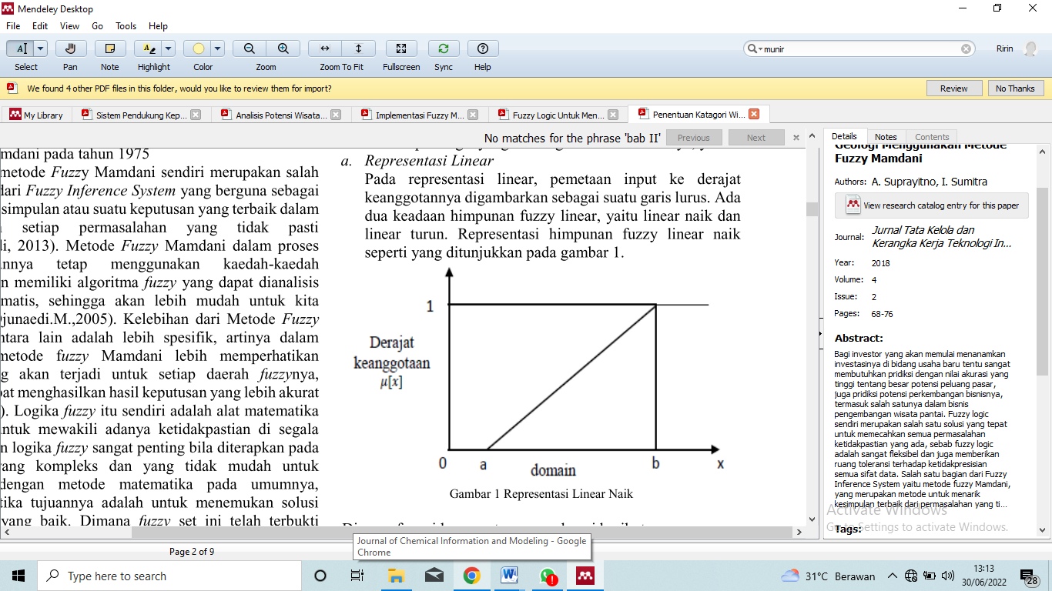

Gambar 2.2 Representasi Linear Naik

Fungsi keanggotaannya sebagai berikut:

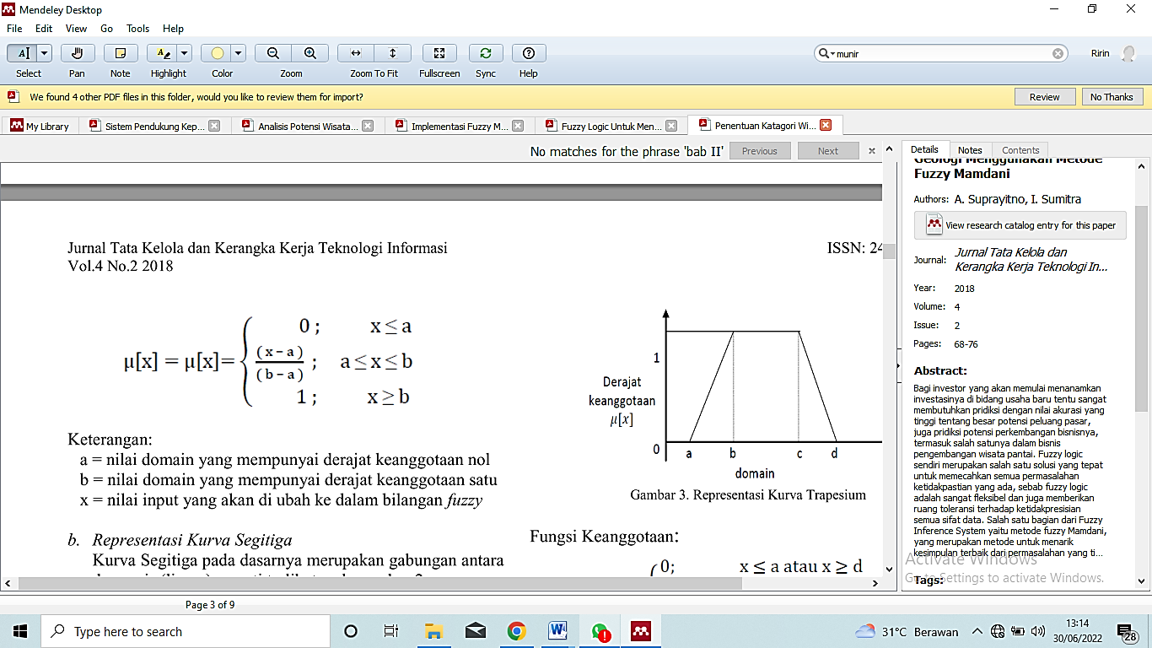

Keterangan:

a = nilai domain yang mempunyai derajat keanggotaan nol

b = nilai domain yang mempunyai derajat keanggotaan satu

x = nilai input yang akan diubah ke dalam bilangan Fuzzy

1. Representasi Kurva Segitiga

Kurva segitiga merupakan gabungan antara dua garis seperti pada gambar berikut:

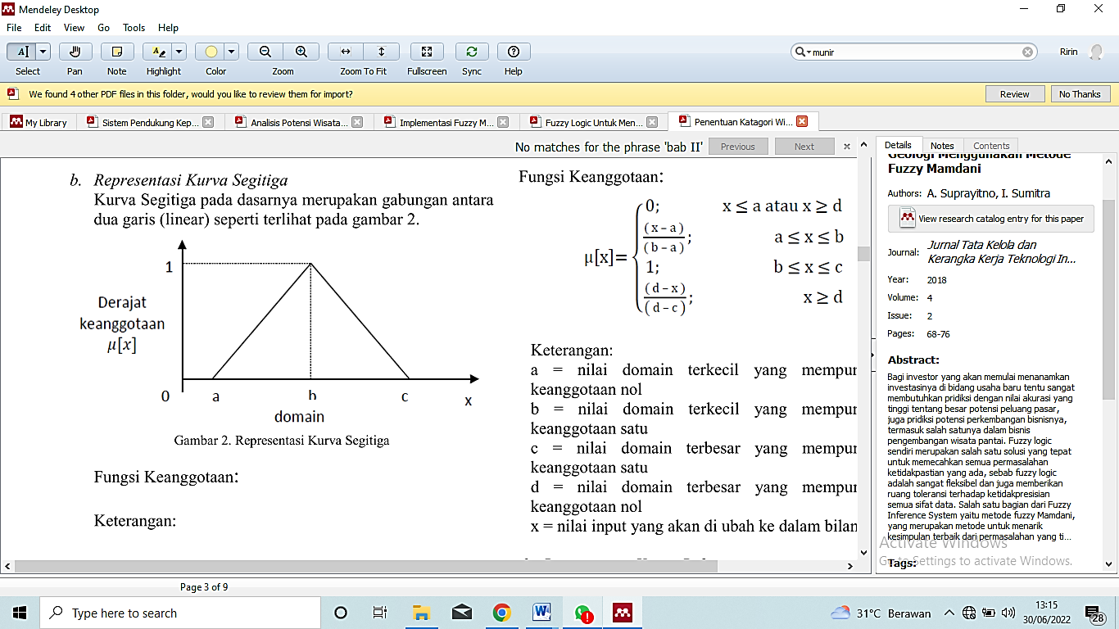

Gambar 2.3 Representasi Kurva Segitiga

Fungsi keanggotaannya sebagai berikut:

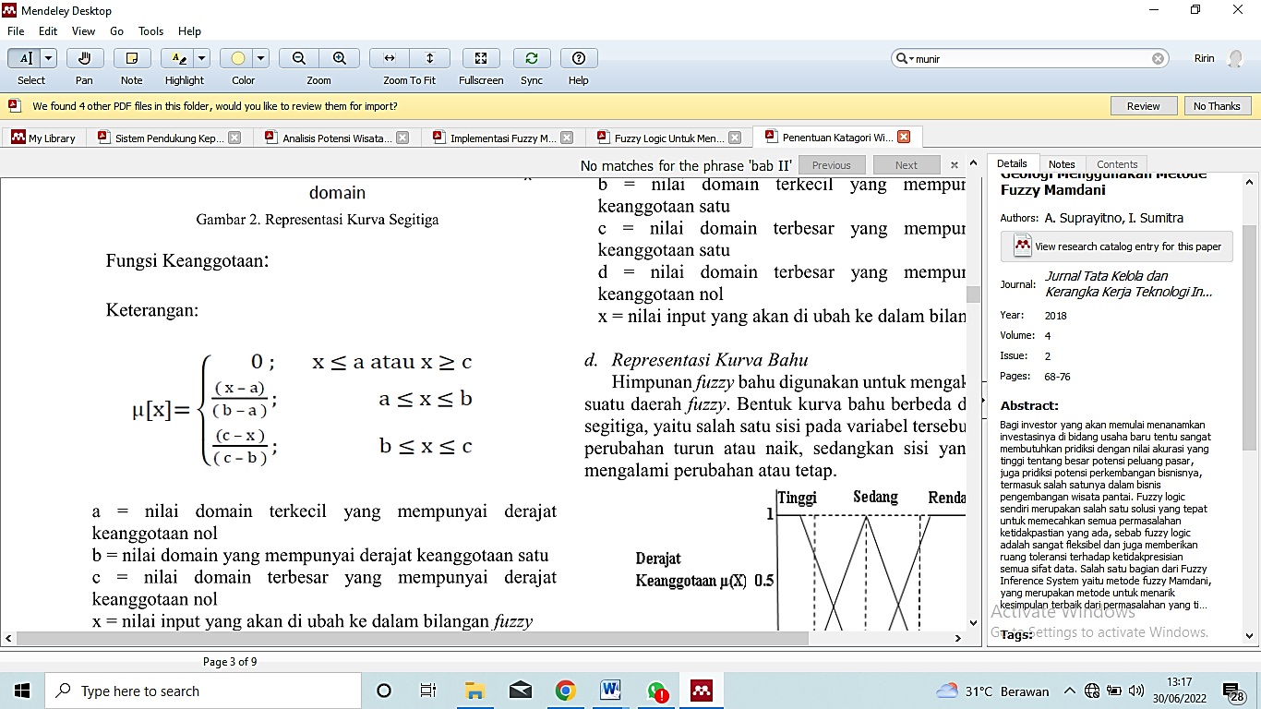

Keterangan:

a = nilai domain terkecil yang mempunyai derajat keanggotaan nol

b = nilai domain yang mempunyai derajat keanggotaan satu

c = nilai domain terbesar yang mempunyai derajat keanggotaan nol

x = nilai input yang akan diubah ke dalam bilangan Fuzzy

1. Representasi Kurva Trapesium

Kurva trapezium berbentuk seperti segitiga karena merupakan gabungan antara dua garis, hanya saja terdapat beberapa titik yang memiliki nilai keanggotaan 1. Representasi kurva trapezium seperti pada gambar berikut:

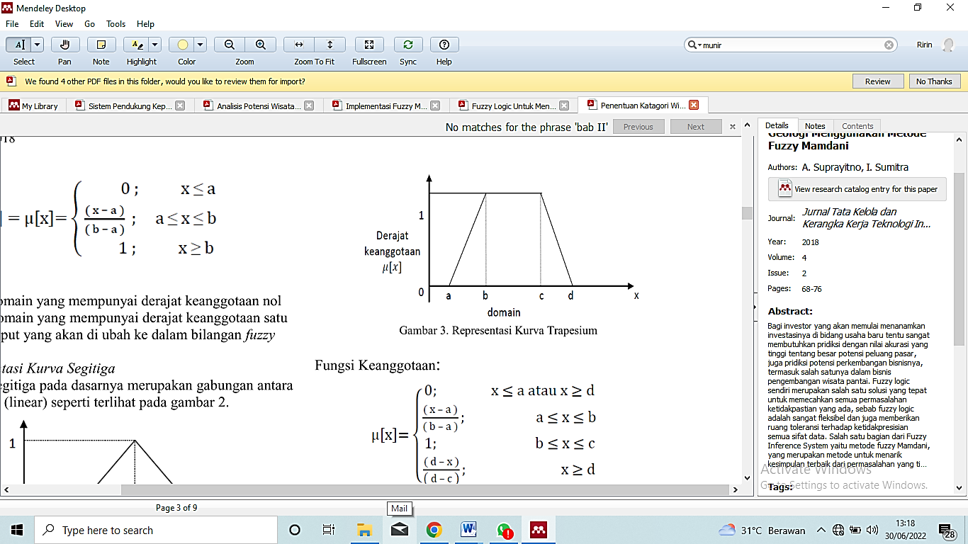

Gambar 2.4 Representasi Kurva Trapesium

Fungsi keanggotaannya sebagai berikut:

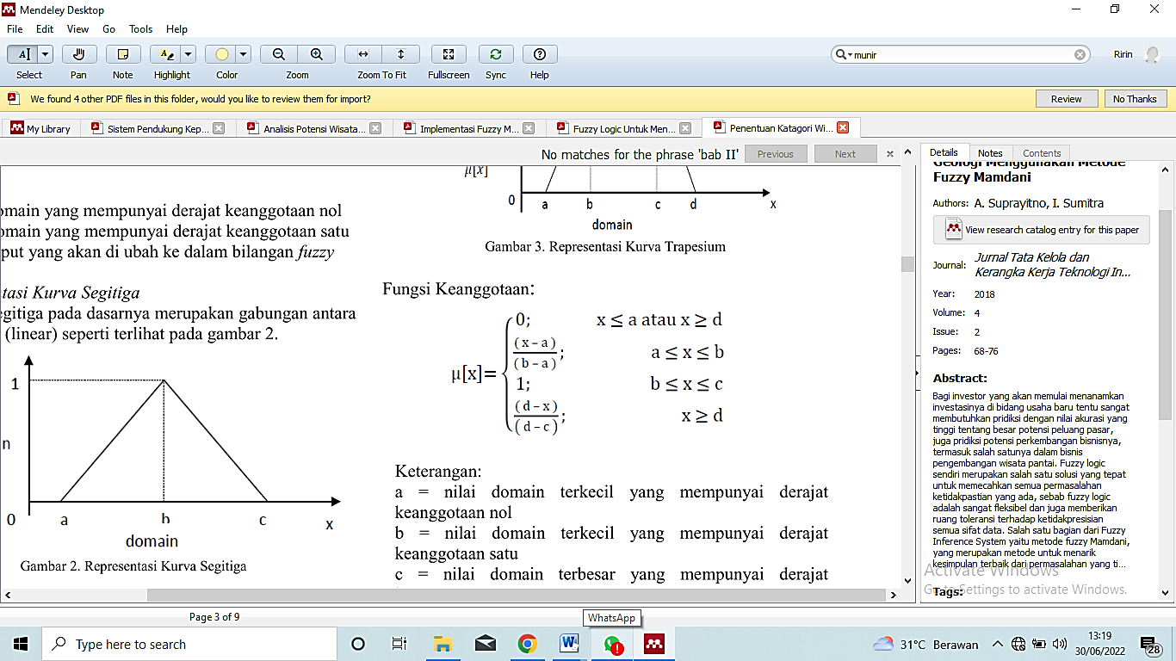

Keterangan:

a = nilai domain terkecil yang mempunyai derajat keanggotaan nol

b = nilai domain terkecil yang mempunyai derajat keanggotaan satu

c = nilai domain terbesar yang mempunyai derajat keanggotaan satu

d = nilai domain terbesar yang mempunyai derajat keanggotaan nol

x = nilai input yang akan diubah ke dalam bilangan Fuzzy

1. Representasi Kurva Bahu

Himpunan Fuzzy bahu digunakan untuk mengakhiri variable suatu daerah Fuzzy. Bentuk kurva bahu berbeda dengan kurva segitiga, yaitu salah satu sisi pada variable tersebut mengalami perubahan turun atau naik, sedangkan didi lain tidak mengalami perubahan atau tetap. Representasi kurva bahu terlihat pada gambar berikut:

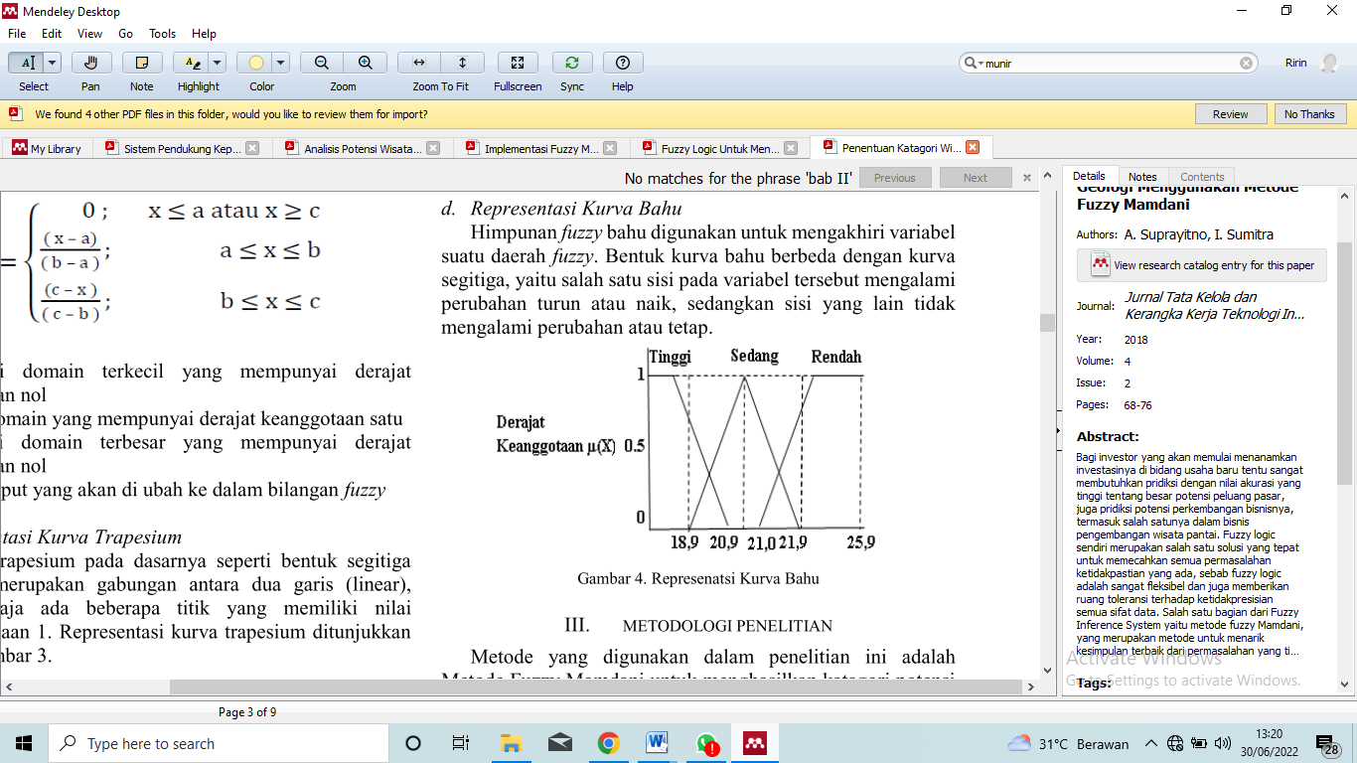

Gambar 2.5 Representasi Kurva Bahu

1. Sistem Inferensi Fuzzy (Fuzzy Inference System)

Sistem Inferensi Fuzzy (Fuzzy Inference System) terdiri atas beberapa struktur elemen dasar yang meliputi hal berikut (Hasibuan, 2020):

1. *Fuzzification*
2. *Inference Engine and Rule base*
3. *Defuzzification*

Adapun stuktur dasar secara singkat dapat dilihat dari gambar berikut:

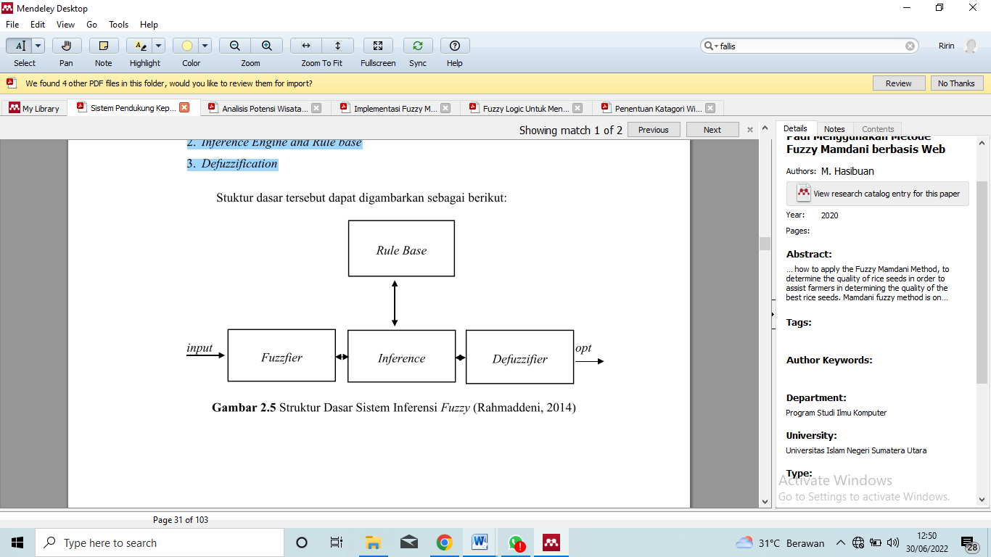

Gambar 2.6 Struktur Dasar Sistem Inferensi Fuzzy

Struktur dasar yang terdapat pada Sistem Inferensi Fuzzy dapat dijelaskan dalam tahapan proses berikut (A.  & Karisma, 2022):

1. Fuzzyfikasi (*Fuzzification*) yaitu proses memetakan nilai *crisp* (numerik) ke dalam himpunan Fuzzy dan menentukan derajat keanggotaannya di dalam himpunan Fuzzy.
2. Operasi Fuzzy *Logic*
3. Implikasi, yaitu proses mendapatkan keluaran dari IF-THEN rule.
4. Agregasi atau Komposisi, yaitu jika terdapat lebih dari satu kaidah Fuzzy yang dievaluasi, keluaran semua IF-THEN rule dikombinasikan menjadi sebuah Fuzzy set tunggal.
5. Defuzzyfikasi (*Defuzzification*), yaitu proses memetakan besaran dari himpunan Fuzzy ke dalam bentuk nilai crisp.
6. Aturan Fuzzy

Aturan Fuzzy bertujuan untuk memetakan himpunan-himpunan Fuzzy agar menciptakan suatu keputusan. Secara umum, bentuk aturan Fuzzy sebagai berikut (Rahmaddeni, 2014):

*IF x is A THEN y is B ……….*

Adapun bagian dari aturan Fuzzy “x is A” dinamakan *antecedent*, sedangkan bagian “y is B” dinamakan *consequent*. *Consequent* merupakan himpunan Fuzzy output dari aturan Fuzzy. Dengan menggunakan fungsi implikasi tersebut, maka dapat diperoleh modifikasi himpunan Fuzzy sesuai dengan *antecedent*.

### **Fuzzy Mamdani**

Metode Mamdani disebut juga dengan istilah Metode Max-Min, yang diperkenalkan oleh Ebrahim Mamdani tahun 1975 (Arif, 2015). Metode Mamdani pertama kali dibangun dan berhasil diterapkan dalam rancang bangun sistem control menggunakan teori himpunan Fuzzy, sehingga sampai saat ini metode tersebut merupakan metode yang paling sering digunakan (Sitohang & Napitupulu, 2017). Penentuan analisis menggunakan metode Fuzzy Mamdani sama saja ketika menggunakan metode peramalan pada bidang statistic. Namun, pendekatan berdasarkan Fuzzy mamdani lebih efisien digunakan dibandingkan dengan metode peramalan lainnya karena peramalan dalam statistic dapat menghasilkan gala error lebih besar (Aranski & Chia, 2018).

Adapun tahapan untuk mendapatkan *output* dengan metode Mamdani adalah sebagai berikut (A.  & Karisma, 2022):

1. *Fuzzifikasi*

Fuzzifikasi merupakan tahapan di mana variabel masukan maupun keluaran terdiri atas satu atau lebih himpunan Fuzzy. Selanjutnya ditentukan derajat keanggotaan masing-masing variabel sehingga akan diperoleh nilai linguistiknya. Dengan cara ini, setiap variabel masukan defuzzifikasi.

1. Aplikasi Fungsi Implikasi

Pada tahap ini, proses mendapatkan kesimpulan sebuah aturan *IF-THEN* dilakukan berdasarkan derajat kebenaran. Fungsi Implikasi yang digunakan pada metode ini adalah fungsi minimum, yang berarti bahwa menetapkan fungsi terkecil di antara dua atau lebih bilangan.

1. Komposisi atau Agregasi

Komponen atau Agregasi merupakan suatu proses mengkombinasikan output semua IF-THEN menjadi sebuah kesimpulan tunggal. Jika pada bagian kesimpulan terdapat lebih dari satu pernyataan, maka proses agregasi dilakukan secara terpisah untuk tiap variabel keluaran aturan IF-THEN. Agregasi model ini dijalankan dengan logika fuzzy “OR”.

1. Penegasan (defuzzyfikasi)

Tahapan yang besaran Fuzzy hasil dari sistem inferensi, diubah menjadi besaran tegas. Adapun input dari defuzzifikasi adalah suatu himpunan yang diperoleh dari komposisi aturan-aturan Fuzzy, sedangkan output yang dihasilkan merupakan bilangan pada domain himpunan Fuzzy.

Terdapat beberapa metode *defuzzifikasi* pada aturan Mamdani, yaitu sebagai berikut (Wibowo, 2015):

1. Metode Centroid (*Composite Moment*)

Pada metode ini, solusi *crisp* diperoleh dengan cara mengambil pusat rata-rata terbobot w dari n Fuzzy set. Secara matematis solusi *crisp* dapat ditentukan dengan:

$$Z^{'}= \frac{∑_{i}^{n}=1 Z_{i . }W_{i}}{∑_{i}^{n}=1 W_{i}}$$

Metode penegasan *center of average* atau *centroid* merupakan metode yang paling banyak digunakan dalam sistem Fuzzy dan kontrol Fuzzy. Secara komputasi, metode ini lebih mudah dan masuk akal.

1. Metode Bisektor

Pada metode ini, *output crisp* diperoleh dengan cara mengambil nilai pada domain Fuzzy yang memiliki nilai keanggotaan setengah dari jumlah total nilai keanggotaan pada daerah Fuzzy atau dapat ditulis:

$∑_{i}^{p}$ = Wi =  = P $μ (Z_{i})$

1. Metode *Mean of Maximun* (MOM)

Pada metode ini, solusi crisp diperoleh dengan cara mengambil nilai rata-rata domain yang memiliki nilai kenggotaan maksimum.

1. Metode *Largest of Maximum* (LOM)

Pada metode ini, solusi crisp diperoleh dengan cara mengambil nilai terbesar dari domain yang memiliki nilai kenggotaan maksimum.

1. Metode *Smallest of Maximum* (SOM)

Pada metode ini, solusi crisp diperoleh dengan cara mengambil nilai terkecil dari domain yang memiliki nilai kenggotaan maksimum.

### **Flowchart**

*Flowchart* adalah cara menyajikan suatu algoritma.Sebelum membuat program, akan lebih baik jika logika program/ urutan instruksi dibuat dalam diagram yang disebut *flowchart* atau diagram alir. *Flowchart* dapat dengan jelas menunjukkan aliran kendali dari algoritma, yaitu bagaimana rangkaian kegiatan tersebut dilakukan. Diagram alir memberikan representasi dua dimensi dari simbol grafik yang disajikan pada table berikut (Fallis, 2013):

Tabel 2.2 Simbol Flowchart

|  |  |  |
| --- | --- | --- |
| **No** | **Simbol** | **Fungsi** |
| 1. |  | Terminal, untuk memulai atau mengakhiri suatu program. |
| 2. |  | Proses, suatu symbol yang menunjukkan setiap pengolahan yang dilakukan oleh computer. |
| 3. |  | *Input-output*, untuk memasukkan data ataupun menunjukkan hasil dari suatu proses. |
| 4. |  | *Decision*, suatu kondisi yang akan menghasilkan beberapa kemungkinan jawaban atau pilihan. |
| 5. |  | *Predefined process*, suatu simbol untuk menyediakan tempat-tempat pengolahan dalam storage. |
| 6. |  | *Conector*, suatu prosedur akan masuk dan keluar melalui simbol ini dalam lembar yang sama. |
| 7. |  | *Off Line Conector*, merupakan simbol masuk atau keluarnya suatu prosedur pada lembar kertas lainnya. |
| 8. |  | Arus/*Flow* dari pada prosedur yang dapat dilakukan dari atas kebawah, dari bawah keatas, dari kiri ke kanan, ataupun dari kanan ke kiri. |
| 9. |  | *Document*, Merupakan simbol untuk data yang berbentuk kertas maupun untuk informasi. |
| 10. |  | Untuk menyatakan sekumpulan langkah proses yang ditulis sebagai prosedur. |
| 11. |  | Simbol untuk output, yang ditunjukkan ke suatu device, seperti printer, plotters, dan lain-lain. |
| 12. |  | Digunakan untuk memberi nilai awal suatu barisan |
| 13. |  | Untuk menunjukkan proses penyimpanan data yang telah masuk |

### **MySQL Database**

MySQL adalah sebuah implementasi dari sistem manajemen basis data relasional (RDBMS) yang didistribusikan secara gratis dibawah lisensi GPL *(General Public License)*. Setiap pengguna dapat secara bebas menggunakan, mendistribusikan, dan membuat karya turunan dari MySQL. MySQL sebenarnya merupakan turunan salah satu konsep utama dalam basis data yang telah ada sebelumnya yaitu SQL *(Stuctured Query Language)*. SQL adalah sebuah konsep pengoperasian basis data, terutama untuk pemilihan atau seleksi dan pemasukan data, yang memungkinkan pengoperasian data dikerjakan dengan mudah secara otomatis (Wikipedia, MySQL, 2023).

Kelebihan suatu sistem basisdata (DBMS) dapat diketahui dari cara kerja pengoptimasinya dalam melakukan proses perintah-perintah SQL yang dibuat oleh pengguna maupun program-program aplikasi yang memanfaatkannya. Sebagai peladen basis data, MySQL mendukung operasi basis data transaksional maupun operasi basisdata non-transaksional. Pada modus operasi non-transaksional, MySQL dapat dikatakan unggul dalam hal unjuk kerja dibandingkan perangkat lunak peladen basisdata kompetitor lainnya. Namun pada modus non-transaksional tidak ada jaminan atas reliabilitas terhadap data yang tersimpan, karenanya modus non-transaksional hanya cocok untuk jenis aplikasi yang tidak membutuhkan reliabilitas data seperti aplikasi blogging berbasis web (wordpress), CMS, dan sejenisnya. Untuk kebutuhan sistem yang ditujukan untuk bisnis sangat disarankan untuk menggunakan modus basisdata transaksional, hanya saja sebagai konsekuensinya unjuk kerja MySQL pada modus transaksional tidak secepat unjuk kerja pada modus non-transaksional (Wikipedia, MySQL, 2023).

MySQL merupakan RDBMS (*Relational Database Management System*) server. RDBMS adalah program yang memungkinkan pengguna database untuk membuat, mengelola, dan menggunakan data pada suatu model relational. Dengan demikian, tabel-tabel yang ada pada database memiliki relasi antara satu tabel dengan tabel lainnya. MySQL menggunakan perintah dalam bahasa SQL antara lain:

* 1. *SELECT*

Perintah ini digunakan untuk mengambil data dari suatu tabel. Sintak penulisannya adalah:

*SELECT {*|namafield}FROM namatabel [WHERE kondisi]*

* 1. *INSERT*

Perintah ini digunakan untuk menyisipkan data ke dalam tabel. Sintak penulisannya adalah:

*INSERT INTO nama tabel [(field1[,field2,...])] VALUE (ekspresi1[,ekspresi2,...])*

* 1. *DELETE*

Perintah ini digunakan untuk menghapus record dari suatu tabel. Sintak penulisannya adalah:

*DELETE FROM namatabel WHERE kondisi*

* 1. *UPDATE*

Perintah ini digunakan untuk memperbaharui nilai suatu data pada tabel. Sintak penulisannya adalah:

*UPDATE nama tabel SET kriteria WHERE kondisi*

### **PHP**

PHP merupakan singkatan dari Hypertex Preprocessor dengan Bahasa yang berbentuk skrip yang bersifat server side yang dimana proses pengerjaan kode program dilalukan di server, dan hasilnya akan ditampilkan di browser (Fauzan & Nurhidayah, 2020).

Bahasa pemrogaman PHP digunakan secara gratis dan bebas. Pada dasarnya bahasa pemrogaman web adalah HTML. Namun, untuk membuat web menjadi dinamis sangat diperlukan bahasa pemrogaman PHP. Dengan demikian, dalam penggunaanya PHP disisipkan dalam pemrogaman HTML. PHP dapat berjalan diberbagai operating system (Linux, Windows, Unix, Mac OS X). Selain itu, PHP sangat *compitable* dihampir setiap server (Apache, IIS, dll), serta PHP mendukung untuk berbagai database (MySQL, SQL Serrver, PostgresSQL, dll).

### **HTML**

*Hypertext Markup Language* (HTML) adalah sebuah bahasa *markup* yang digunakan untuk membuat sebuah halaman web, menampilkan berbagai informasi dalam sebuah penjelajah web internet dan memformat hiperteks sederhana yang ditulis dalam berkas format ASCII agar dapat menghasilkan tampilan wujud yang terintegerasi (Devi, 2020).

Dengan adanya HTML, pengguna dapat membuat atau menyusun *heading*, paragraf, gambar, link, dan lainnya agar dapat dilihat banyak orang melalui halaman website. Agar bisa diakses secara umum, pengguna perlu membukanya melalui aplikasi browser seperti *google chrome*, *mozilla firefox*, *opera*, *microsoft edge* dan lainnya.

### **XAMPP**

XAMPP yaitu sebuah *software* yang berfungsi untuk menjalankan *website* berbasis PHP dan menggunakan pengolah data MySQL pada komputer lokal. XAMPP berperan sebagai server *web* pada komputer. XAMPP juga dapat disebut sebuah CPanel *server virtual*, yang dapat membantu anda melakukan preview sehingga dapat memodifikasi website tanpa harus online atau terakses dengan internet (Wicaksono, 2008).

**BAB III  
METODE PENELITIAN**

# BAB III METODE PENELITIAN

## Objek Penelitian

Objek penelitian ini adalah sistem pendukung keputusan untuk membantu memilih potensi desa di Kalurahan Tamantirto. Sistem ini diharapkan dapat memberikan dukungan kepada pemerintah untuk mengetahui, mengevaluasi dan mengembangkan potensi desa dengan lebih cepat dan tepat.

## Bahan Penelitian

Bahan penelitian identifikasi potensi desa Kalurahan Tamantirto menggunakan inferensi Fuzzy Mamdani adalah jurnal-jurnal mengenai penggunaan sistem inferensi dengan metode Fuzzy Mamdani sehingga dapat menggambarkan dan menentukan potensi desa. Selain itu, data di lapangan diperoleh juga dari *website* dan kantor Kalurahan Tamantirto.

## Metode Pengumpulan Data

Metode pengumpulan data dalam penelitian ini adalah sebagai berikut:

### **Studi Pustaka**

Penelitian ini menggunakan metode *waterfall* agar memudahkan peneliti atau pengembang untuk melakukan kontrol dan penjadwalan proses pengerjaan, serta mempelajari buku-buku, literatur-literatur yang ada pada perpustakaan, akademi atau dari tempat lain yang berhubungan langsung maupun yang tidak langsung dengan objek penelitian yang dilakukan.

### **Wawancara**

Peneliti melakukan wawancara secara langsung kepada pegawai Kantor Kalurahan Tamantirto untuk mendapatkan data yang sebenarnya terkait potensi wisata tahun 2021.

## Alat-Alat Penelitian

Alat-alat yang digunakan dalam penelitian ini terdiri dari dua bagian yang terdiri dari :

### **Perangkat Keras (Hardware)**

Spesifikasi perangkat keras yang dibutuhkan untuk membangun Sistem potensi desa Kalurahan Tamantorto adalah:

1. Asus
2. Intel Dual-Core N3060 2.48GHz
3. RAM 2 GB
4. Harddisk 500 Gb
5. Keyboard, mouse

### **Perangkat lunak (Software)**

Sedangkan perangkat lunak yang digunakan dalam sistem komputer adalah :

1. Sistem Operasi : Windows 10
2. Bahasa Pemrograman : PHP, HTML dan database MySQL.
3. Basis Data : MySQL
4. Server : XAMPP
5. Editor : Sublime
6. Sistem Berjalan : Localhost

## Metodologi Penelitian

Penggunaan fuzzy sebagai salah satu metode pendukung keputusan akan ditunjukkan pada saat pengolahan data survey dari Laporan Profil Kalurahan Tamantirto yang merupakan dataset daripada sistem ini. Pembuatan rule fuzzy didasari pada hasil pengolahan data Laporan Kalurahan Tamantirto. Pembentukan table untuk masing-masing kriteria baik itu fuzzy maupun nonfuzzy, juga akan diterapkan pada penelitian ini.

Pada akhirnya identifikasi kriteria-kriteria di dalam penelitian ini diharapkan mampu mengoptimalkan hasil penilaian dan pengkategorian akan potensi desa Kalurahan Tamantirto yang dapat digunakan sebagai landasan dan penunjang keputusan dalam merancang pembangunan dan anggaran belanja pemerintah Kalurahan Tamantirto.

Berikut langkah-langkah yang akan dilakukan dalam penelitian ini:

1. Menentukan variable input fuzzy (dari anasir dan sub anasir pada buku laporan profil Kalurahan Tamantirto).
2. Pengumpulan data dari bank data profil kelurahan di kantor Kalurahan Tamantirto sesuai dengan buku laporan profil kelurahan.
3. Pengolahan data survey yang nantinya setelah diolah akan digunakan sebagai *dataset* pada fuzzy.
4. Pembuatan rule-rule fuzzy potensi desa
5. Implementasi rule fuzzy pada aplikasi pendukung keputusan identifikasi potensi desa

Terdapat 10 padukuhan di Kalurahan Tamantirto yang akan dijadikan sebagai training, sekaligus untuk uji coba untuk membuktikan keakuratan hasil rekomendasi dari penilaian potensi desa dengan *dataset* yang sudah terkumpul.

Menentukan variable input fuzzy

(pada laporan profil

Kalurahan Tamantirto)

Pengumpulan data dari bank data laporan profil kalurahan

Pengolahan data profil

Pembentukan dataset fuzzy

Pembuatan rule-rule fuzzy potensi desa

Gambar 3.1 Alur Pengembangan Sistem

Dalam penelitian ini, pengolahan data survey profil Kalurahan Tamantirto (10 padukuhan) di mana kriteria penilaian akan dijadikan sebagai variable input fuzzy, selanjutnya output dari pengolahan tersebut digunakan sebagai dataset untuk pembentukan rule-rule fuzzy pada sistem yang dibuat, akan menghasilkan rekomendasi penilaian terhadap potensi desa yang cocok dengan kondisi atau kriteria-kriteria yang ditentukan oleh Pemerintah Kalurahan Tamantirto dan menghasilkan keputusan-keputusan konkret yang berkaitan langsung dengan strategi pengembangan pos-pos dalam rangka pemeliharaan dan pemanfaatan sumber daya dari kelurahan tersebut. Perhitungan menggunakan fuzzy diyakini dapat menghasilkan nilai yang lebih akurat dan berbeda meskipun dapat dikerjakan menggunakan statistik.

Ruang lingkup yang ditentukan sebagai berikut:

1. Kebutuhan *input* berdasarkan anasir dan sub anasir dari Buku Laporan Profil Kalurahan Tamantiro.
2. *Dataset* diperoleh dari seluruh padukuhan yang ada di Kalurahan Tamantirto berdasarkan laporan tahun 2021, dikarenakan dalam 1 tahun terdapat 1 kali evaluasi.
3. Daftar padukuhan di Kalurahan Tamantirto:

|  |  |
| --- | --- |
| Padukuhan 1  Padukuhan 2  Padukuhan 3  Padukuhan 4  Padukuhan 5 | Padukuhan 6  Padukuhan 7  Padukuhan 8  Padukuhan 9  Padukuhan 10 |

Total ada 10 Padukuhan. Mekanisme survey berdasarkan Laporan Profil Desa Kalurahan Tamantirto.

1. Seluruh data survey diperoleh dari bank data di Kalurahan Tamantirto.

Tipe Desa dan Kalurahan adalah penggolongan Desa dan Kalurahan menurut karakteristik tertentu, yang prioritas pengembangannya lebih potensial diarahkan pada sumber mata pencaharian yang domain. Kelompok skoring yang berkaitan dengan Tipe Desa untuk menentukan prioritas sumber mata pencaharian:

SDA = Sumber daya alam

SDM = Sumber daya manusia

KL = Kelembagaan

PSR = Sarana Prasarana

Berdasarkan potensi arah pengembangannya, tipe Desa dan Kalurahan dapat digolongkan sebagai berikut:

1. **Desa Nelayan** (DNL) adalah Desa dan Kalurahan yang prioritas pengembangannya lebih potensial untuk diarahkan pada pengembangan Usaha Kenelayanan. Sub Anasir Potensi untuk pengembangannya adalah:

Tabel 3.1 Sub Anasir untuk Desa Nelayan

|  |  |  |
| --- | --- | --- |
| Kode | Sub Anasir | Skor |
| KL  SDM  SDA  SDA  PSR  KL  PSR | Mekanisme Pemasaran Hasil Ikan  Persentase Jumlah Pemilik Usaha Perikanan  Potensi Perikanan  Hasil Tangkapan Ikan  Sarana Transportasi  Lembaga Keuangan  Prasarana Perhubungan Laut/ Sungai | 0-3  0-3  0-3  0-5  0-5  0-6  0-5 |
|  | Jumlah | 1-30 |

1. **Desa Persawahan** (DPS) adalah Desa dan Kalurahan yang prioritas pengembangannya lebih potensial untuk diarahkan pada pengembangan Usaha Pertanian Sawah. Sub Anasir Potensi pengembangannya adalah:

Tabel 3.2 Sub Anasir untuk Desa Persawahan

|  |  |  |
| --- | --- | --- |
| Kode | Sub Anasir | Skor |
| SDA  SDA  SDA  SDA  SDA  SDM  KL  KL  PSR | Kesuburan Tanah  Curah Hujan Tahunan  Topografi  Persentase Luas Tanah Sawah Beririgasi  Hasil Tanaman Padi  Persentase Penduduk memiliki Tanah sawah  Mekanisme Pemasaran Hasil Pertanian  Kinerja Kelompok Tani  Sarana Transportasi | 1-5  0-3  1-3  0-3  0-5  0-4  0-3  1-7  0-5 |
|  | Jumlah | 1-38 |

1. **Desa Perladangan** (DPL) adalah Desa dan Kalurahan yang prioritas pengembangannya lebih potensial untuk diarahkan pada pengembangan Usaha Pertanian Ladang. Sub Anasir Potensi untuk pengembangannya adalah:

Tabel 3.3 Sub Anasir untuk Desa Perladangan

|  |  |  |
| --- | --- | --- |
| Kode | Sub Anasir | Skor |
| SDA  SDA  SDA  SDA  SDA  SDA  KL  KL  PSR | Curah Hujan Tahunan  Persentase Luas Tanah Tegalan  Hasil Tanaman Palawija  Topografi  Persentase Luas Tanah Sawah Beririgasi  Hasil Tanaman Padi  Mekanisme Pemasaran Hasil Pertanian  Kinerja Kelompok Tani  Sarana Transportasi | 0-3  1-3  0-3  0-5  0-3  1-7  0-5 |
|  | Jumlah | 1-38 |

1. **Desa Perkebunan** (DPB) adalah Desa dan Kalurahan yang prioritas pengembangannya lebih potensial untuk diarahkan pada pengembangan Usaha Perkebunan. Sub Anasir Potensi untuk pengembangannya adalah:

Tabel 3.4 Sub Anasir untuk Desa Perkebunan

|  |  |  |
| --- | --- | --- |
| Kode | Sub Anasir | Skor |
| SDA  SDA  SDA  SDA  SDA  SDM  PSR | Luas Lahan Tanaman Perkebunan  Pemilikan Lahan Perkebunan  Topografis  Curah Hujan Tahunan  Hasil Perkebunan  Persentase Pemilik Usaha Perkebunan  Sarana Transportasi | 0-5  0-3  1-3  0-3  0-5  1-3  0-5 |
|  | Jumlah | 2-27 |

1. **Desa Peternakan** (DPT) adalah Desa dan Kalurahan yang prioritas pengembangannya lebih potensial untuk diarahkan pada pengembangan Usaha Peternakan. Sub Anasir Potensi untuk pengembangannya adalah:

Tabel 3.5 Sub Anasir untuk Desa Peternakan

|  |  |  |
| --- | --- | --- |
| Kode | Sub Anasir | Skor |
| SDA  SDA  SDM  KL  SDA  KL  PSR  PSR  PSR | Ketersediaan Lahan Penggembalaan  Ketersediaan Hijauan Pakan Ternak  Persentase Pemiliki Usaha Peternakan  Mekanisme Pemasaran Hasil Ternak  Pemilik Ternak  Lembaga Keuangan  Sarana Transportasi  Prasarana Listrik  Pasar | 0-3  0-3  0-4  0-3  0-5  0-6  0-5  0-5  0-3 |
|  | Jumlah | 0-37 |

1. **Desa Pertambangan/ Galian** (DPG) adalah Desa dan Kalurahan yang prioritas pengembangannya lebih potensial untuk diarahkan pada pengembangan Usaha Pertambangan/ Galian. Sub Anasir Potensi untuk pengembangannya adalah:

Tabel 3.6 Sub Anasir untuk Desa Pertambangan/ Galian

|  |  |  |
| --- | --- | --- |
| Kode | Sub Anasir | Skor |
| SDA  SDM  PSR  PSR  PSR  KL  PSR | Kekayaan Pertambangan/ Galian  Persentase Pemiliki Usaha Pertambangan/galian  Prasarana Perhubungan Darat  Prasarana Perhubungan Laut/ Sungai  Sarana Transportasi  Mekanisme Pemasaran Hasil Pertambangan/galian  Sarana Telepon | 0-5  0-4  1-10  1-5  0-5  0-3  0-3 |
|  | Jumlah | 2-35 |

1. **Desa Industri Kecil/ Kerajinan** (DIK) adalah Desa dan Kalurahan yang prioritas pengembangannya lebih potensial untuk diarahkan pada pengembangan Usaha Industri Kecil/ Kerajinan. Sub Anasir Potensi untuk pengembangannya adalah:

Tabel 3.7 Sub Anasir untuk Desa Industri Kecil/ Kerajinan

|  |  |  |
| --- | --- | --- |
| Kode | Sub Anasir | Skor |
| SDA  SDA  SDM  KL  KL  PSR  PSR  PSR  PSR  PSR | Ketersediaan Bahan Baku  Potensi Pariwisata/ Wisata  Persentase Pemilik Usaha Industri Kecil/kerajinan  Mekanisme Pemasaran Hasil Industri Kecil  Lembaga Keuangan  Sarana Transportasi  Koperasi  Prasarana Pendidikan Keterampilan  Prasarana Listrik  Sarana Telepon | 0-4  0-3  1-5  0-3  0-6  0-5  1-5  1-5  0-5  0-3 |
|  | Jumlah | 3-44 |

1. **Desa Industri Sedang/ Besar** (DIP) adalah Desa dan Kalurahan yang prioritas pengembangannya lebih potensial untuk diarahkan pada pengembangan Usaha Industri Sedang/ Besar. Sub Anasir Potensi untuk pengembangannya adalah:

Tabel 3.8 Sub Anasir untuk Desa Industri Sedang/ Besar

|  |  |  |
| --- | --- | --- |
| Kode | Sub Anasir | Skor |
| PSR  PSR  PSR  PSR  PSR  PSR  SDM  SDM  SDM  PSR  PSR | Prasarana Pembuangan Limbah  Prasarana Listrik  Prasarana Perhubungan Darat  Prasarana Perhubungan Laut/ Sungai  Prasarana Perhubungan Udara  Sarana Telepon  Persentase Pemilik Usaha Industri Sedang/Besar  Persentase Pendudukan Usia Kerja  Kualitas Angkatan Kerja  Pertokoan  Koperasi | 0-3  0-5  1-10  1-5  1-5  0-3  0-3  0-6  0-10  1-5  1-5 |
|  | Jumlah | 5-60 |

1. **Desa Jasa/ Perdagangan** (DJP) adalah Desa dan Kalurahan yang prioritas pengembangannya lebih potensial untuk diarahkan pada pengembangan Usaha Jasa dan Perdagangan. Sub Anasir Potensi untuk pengembangannya adalah:

Tabel 3.9 Sub Anasir untuk Desa Jasa dan Perdagangan

|  |  |  |
| --- | --- | --- |
| Kode | Sub Anasir | Skor |
| SDA  SDM  KL  PSR  PSR  PSR  PSR  PSR  PSR  PSR  PSR  PSR  SDA  PSR | Potensi Pariwisata Alam  Persentase Pemilik Usaha Jasa/ Perdagangan  Lembaga Keuangan  Prasarana Air Bersih  Prasarana Listrik  Prasarana Perhubungan Darat  Prasarana Perhubungan Laut/ Sungai  Prasarana Perhubungan Darat  Sarana Transportasi  Sarana Telepon  Orbitasi  Pasar  Pertokoan  Prasarana Rekreasi/ Wisata | 0-3  1-10  0-6  0-5  0-5  1-10  1-5  1-10  0-5  0-3  1-5  0-3  1-5  0-5 |
|  | Jumlah | 6-75 |

Dari hasil penjumlahan skor masing-masing potensi pengembangan, maka dapat ditentukan pilihan yang rasional dan memungkinkan bagi Desa dan Kalurahan, potensi pengembangan yang memiliki presentase skor tertinggi merupakan tipe/ potensi Desa dan Kalurahan tersebut.

Tabel 3.10 Prosentase Skor untuk Identifikasi Potensi Pengembangan Desa

|  |  |  |  |  |  |
| --- | --- | --- | --- | --- | --- |
| No | Potensi Pengembangan | Skor Rill | Skor Max | Rumus | % |
| 1  2  3  4  5  6  7  8  9 | Persawahan  Perladangan  Peternakan  Perkebunan  Pertambangan  Industri Kecil/kerajinan  Industri Sedang/besar  Nelayan  Jasa/perdagangan | 10  11  15  10  8  9  34  6  9 | 38  38  37  27  35  44  60  30  75 | (10/38 x 100)  (11/38 x 100)  (15/37 x 100)  (10/27 x 100)  (8/35 x 100)  (9/44 x 100)  (34/60 x 100)  (6/30 x 100)  (9/75 x 100) | 26.3  28.9  40.5  37.0  22.8  20.5  56.6  20.0  12.0 |

## Mekanisme Pengisian Data Profil

Mekanisme pengisian Data Profil Desa/ Kalurahan meliputi tahap: Pembagian Buku Profil Desa/ Kalurahan dan Pengembalian Hasil Buku Profil Desa/ Kalurahan, Rekapitulasi (Edit) Buku Profil Desa/ Kalurahan oleh Kecamatan dan Kabupaten BPM. Contoh variable inputan yang akan digunakan sebagai himpunan fuzzy diambil dari anasir-anasir/ kriteria penilaian sebagai berikut: Anasir Sumber Daya Alam, sub anasir Kekayaan Bahan Galian terbagi menjadi 4 himpunan fuzzy yaitu Tidak Memiliki, Memiliki 1 Jenis, 1-2 Jenis, dan Lebih dari 2 jenis.

## Pendistribusian Survei

Pendistribusian atau pembagian Daftar isian profil desa/ kalurahan yang ada di masing-masing padukuhan pada minggu I (pertama), dan pada minggu ke II (kedua) padukuhan mengirimkan Data dan Isian Profil Desa/ Kalurahan ke Kalurahan terkait.

## Rekapitulasi Buku Isian Data Profil Desa/ Kalurahan

Berikut adalah tata cara rekapitulasi buku isian profil desa:

1. Petugas Kalurahan bertugas merekap, mengirim/ melaporkan Buku Isian Data Profil Desa/ Kalurahan paling lambat Minggu ke IV (empat).
2. Petugas Kalurahan bertugas menghimpun, merekap Data Isian Profil Kalurahan Tamantirto dan melaporkan pertanggungjawaban kepada Kepala Kecamatan Kasihan dan Bupati Kabupaten Bantul, DIY.

## Variabel Penilaian

1. Potensi Desa dan Kalurahan adalah keseluruhan sumber daya yang dimiliki atau digunakan oleh Desa/ Kalurahan yaitu Potensi Sumber Daya Alam (SDA) terdiri dari 25 sub anasir, Potensi Sumber Daya Manusia (SDM) terdiri dari 17 sub anasir, Potensi Kelembagaan (KL) terdiri dari 19 sub anasir, Potensi Sarana dan Prasarana (PSR) terdiri dari 20 sub anasir.
2. Komponen atau anasir yang digunakan untuk menentukan Potensi Desa dan Kalurahan dapat digunakan sebagai pedoman dalam menentukan tipe atau potensi Desa dan Kalurahan.
3. Jumlah *Score* pada sub anasir Potensi Sumber Daya Alam (SDA) dari 5 sampai 100, Potensi Sumber Daya Manusia (SDM) dari 8 sampai 100, Potensi Kelembagaan (KL) dari 12 sampai 100, Potensi Sarana dan Prasarana dari 10 sampai 100, sehingga jumlah skor Potensi Desa dan Kelurahan adalah minimal 35 maksimal 400.

***Potensi Desa dan Kelurahan = (SDA + SDM + KL + PSR)***

**Potensi Rendah, bila skornya < 200;**

**Potensi Sedang, bila skornya 200-300;**

**Potensi Tinggi, bila skornya > 300.**

Contoh Rekap Skor Penilaian untuk Tipe Desa:

Tabel 3.11 Rekap Skor Penilaian untuk Tipe Desa

|  |  |  |  |  |  |  |  |  |  |  |
| --- | --- | --- | --- | --- | --- | --- | --- | --- | --- | --- |
| No | Padukuhan | Luas (Ha) | Jml Pddk | Nilai Indikator Potensi Umum | | | | | Tingkat Potensi Umum | Tipe Desa |
| SDA | SDM | KL | PSR | Total |
| 1 | 2 | 3 | 4 | 5 | 6 | 7 | 8 | 9 | 10 | 11 |
| 1  2  3  4  5  6  7  8  9  10 | Padukuhan 1  Padukuhan 2  Padukuhan 3  Padukuhan 4  Padukuhan 5  Padukuhan 6  Padukuhan 7  Padukuhan 8  Padukuhan 9  Padukuhan 10 | 504.303  504.303  504.303  400.000  320.000  504.303  504.303  455.000  150.000  320.000 | 9.664  9.664  9.664  9.664  4.344  9.664  9.664  9.664  1.522  6.500 | 58  36  66  7  84  42  5  80  75  18 | 53  20  50  81  57  9  82  62  49  88 | 93  95  24  96  78  14  42  43  81  46 | 80  84  59  34  82  71  15  83  73  74 | 284  235  199  218  301  136  144  268  278  226 | 200-300  200-300  <200  200-300  >300  <200  <200  200-300  200-300  200-300 | Sedang8  Sedang  Rendah  Sedang  Tinggi  Rendah  Rendah  Sedang  Sedang  Sedang |
| Jumlah | | | 80.014 | 471 | 551 | 612 | 655 | 2.289 |  |  |

Pembentukan himpunan Fuzzy TIPE_DESA Semesta pembicaraan untuk setiap variable fuzzy.

Tabel 3.12 Tabel Himpunan fuzzy TIPE_DESA

|  |  |  |
| --- | --- | --- |
| Fungsi | Nama Variabel | Semesta Pembicaraan |
| Input | SDA  SDM  KL  PSR  TIPE DESA | [5,100]  [8,100]  [12,100]  [10,100]  [35,400] |

Selanjutnya ditentukan fungsi kenggotaan dari masing-masing variable

Tabel 3.13 Fungsi Keanggotaan dari Variabel

|  |  |  |  |  |
| --- | --- | --- | --- | --- |
| Variabel | Himpunan | Domain | Fungsi Keeanggotaan | Parameter |
| SDA | Rendah  Sedang  Tinggi | [5,55]  [45,65]  [55,100] | Bahu Kiri  Segitiga  Bahu Kanan | (5;35;55)  (45;55;65)  (55;75;100) |
| SDM | Rendah  Sedang  Tinggi | [8,58]  [60,80]  [58,100] | Bahu Kiri  Segitiga  Bahu Kanan | (8;33;55)  (45;55;75)  (55;85;100) |
| KL | Rendah  Sedang  Tinggi | [12,52]  [46,76]  [52,100] | Bahu Kiri  Segitiga  Bahu Kanan | (10;30;50)  (40;60;80)  (50;80;100) |
| PSR | Rendah  Sedang  Tinggi | [10,55]  [40,65]  [55,100] | Bahu Kiri  Segitiga  Bahu Kanan | (10;35;55)  (40;50;65)  (55;75;100) |
| Tipe Desa | Rendah  Sedang  Tinggi | [35,215]  [180,250]  [215,400] | Bahu Kiri  Segitiga  Bahu Kanan | (35;125;215)  (180;215;250)  (215;310;400) |

Pada pembahasan selanjutnya, sebagai contoh digunakan data dari Padukuhan 1, Kalurahan Tamantirto. Dengan menggunakan aplikasi fuzzy pada Matlab, maka setiap variable dalam himpunan tersebut dapat dipresentasikan sebagai berikut:

1. SDA (Sumber Daya Alam)

Gambar di bawah ini adalah representasi dari variable Sumber daya Alam.

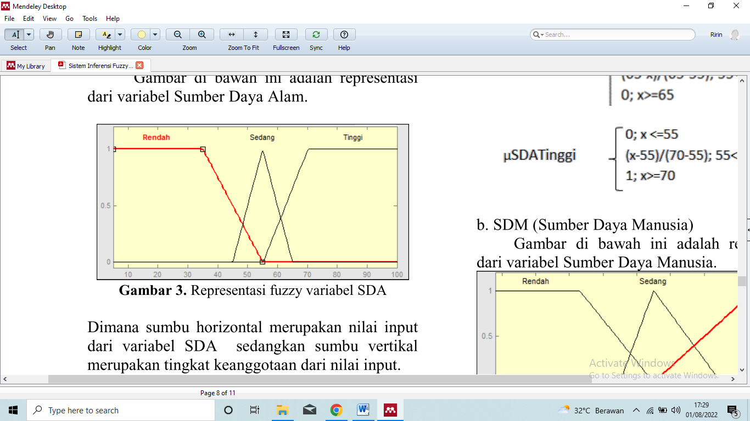

Gambar 3.2 Representasi Fuzzy Variabel SDA

Di mana sumbu horizontal merupakan nilai input dari variable SDA, sedangkan sumbu vertical merupakan tingkat keanggotaan dari nilai input. Untuk fungsi keanggotaannya sebagai berikut:

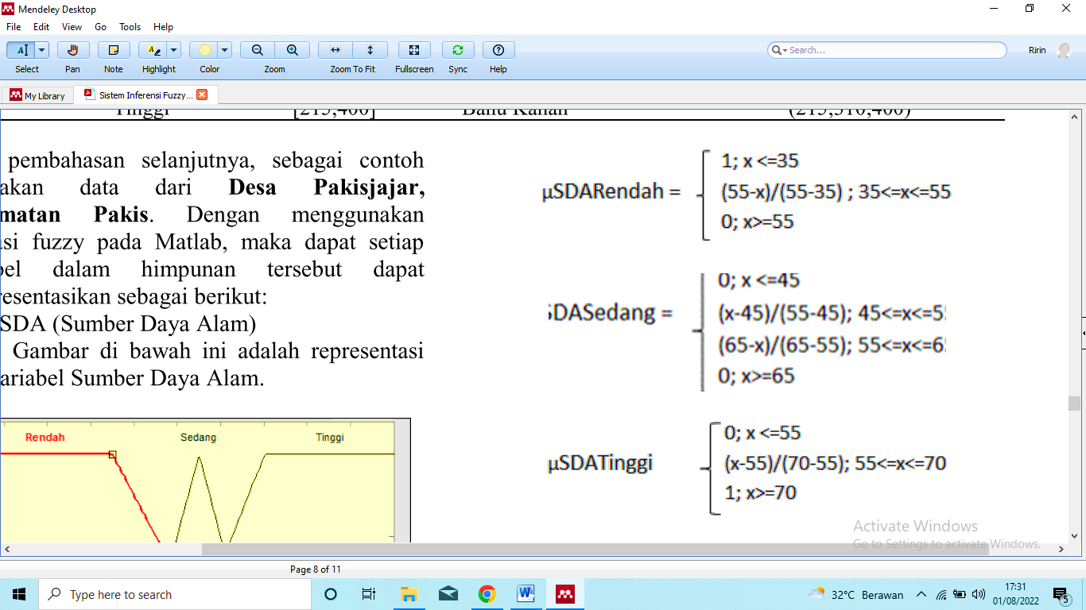

1. SDM (Sumber Daya Manusia)

Gambar di bawah ini adalah representasi dari variable Sumber daya Manusia.

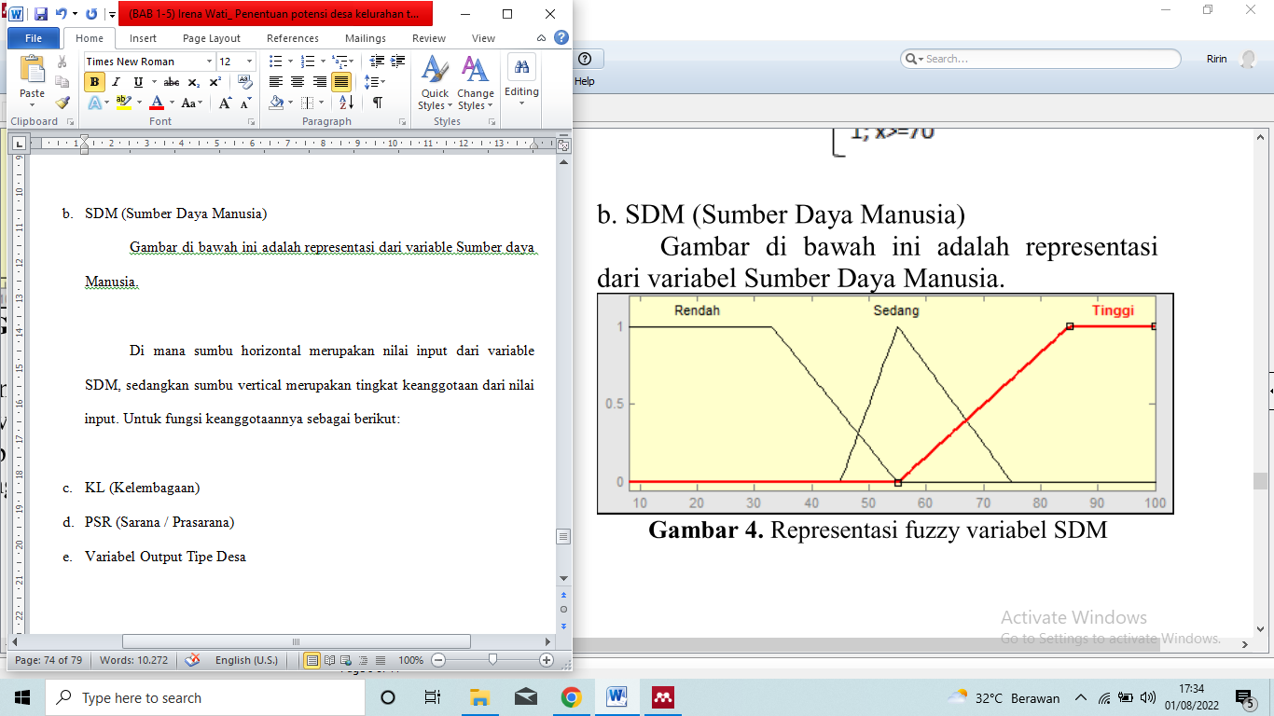

Gambar 3.3 Representasi Fuzzy Variabel SDM

Di mana sumbu horizontal merupakan nilai input dari variable SDM, sedangkan sumbu vertical merupakan tingkat keanggotaan dari nilai input. Untuk fungsi keanggotaannya sebagai berikut:

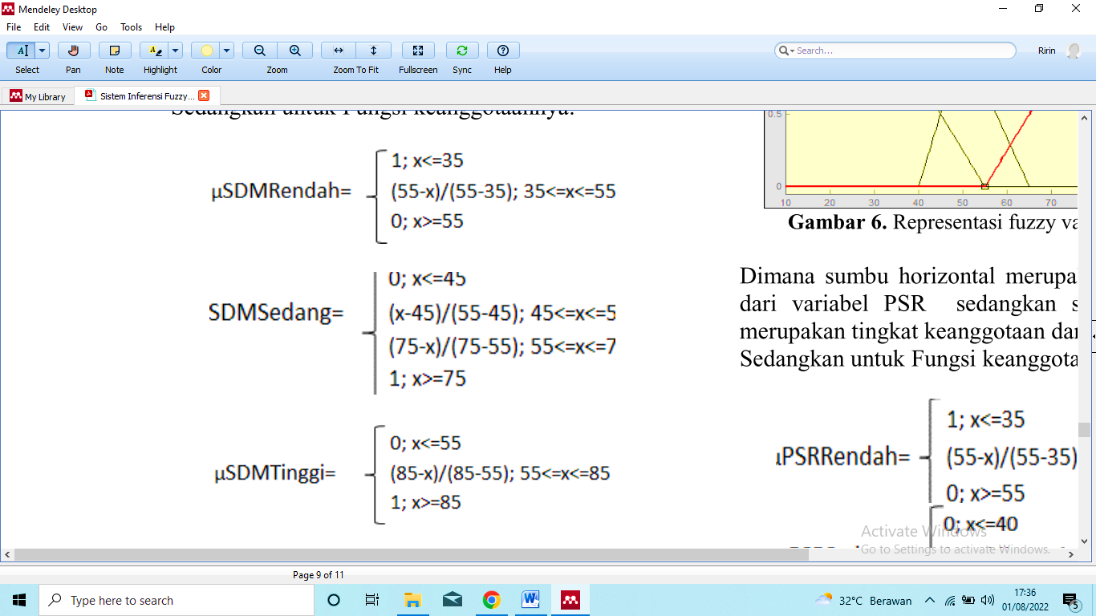

1. KL (Kelembagaan)

Gambar di bawah ini adalah representasi dari variable Kelembagaan.

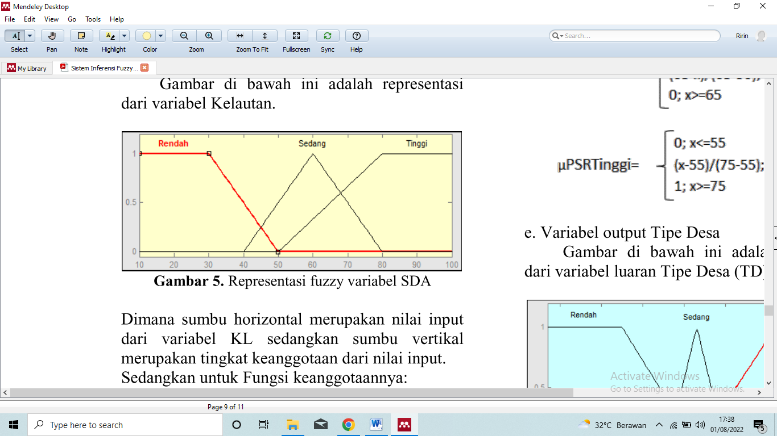

Gambar 3.4 Representasi Fuzzy Variabel KL

Di mana sumbu horizontal merupakan nilai input dari variable KL, sedangkan sumbu vertical merupakan tingkat keanggotaan dari nilai input. Untuk fungsi keanggotaannya sebagai berikut:

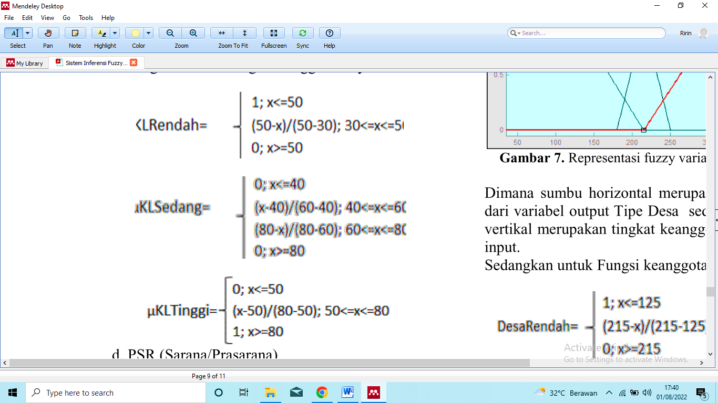

1. PSR (Sarana / Prasarana)

Gambar di bawah ini adalah representasi dari variable Sarana dan Prasarana.

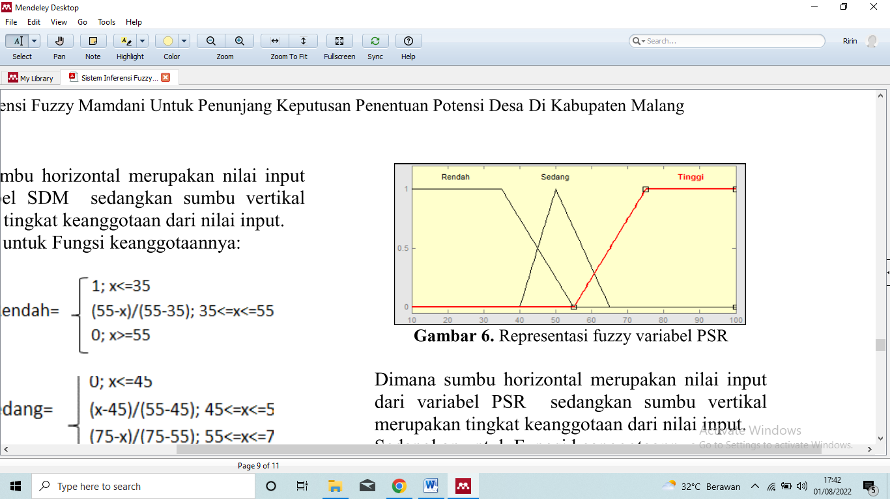

Gambar 3.5 Representasi Fuzzy Variabel PSR

Di mana sumbu horizontal merupakan nilai input dari variable PSR, sedangkan sumbu vertical merupakan tingkat keanggotaan dari nilai input. Untuk fungsi keanggotaannya sebagai berikut:

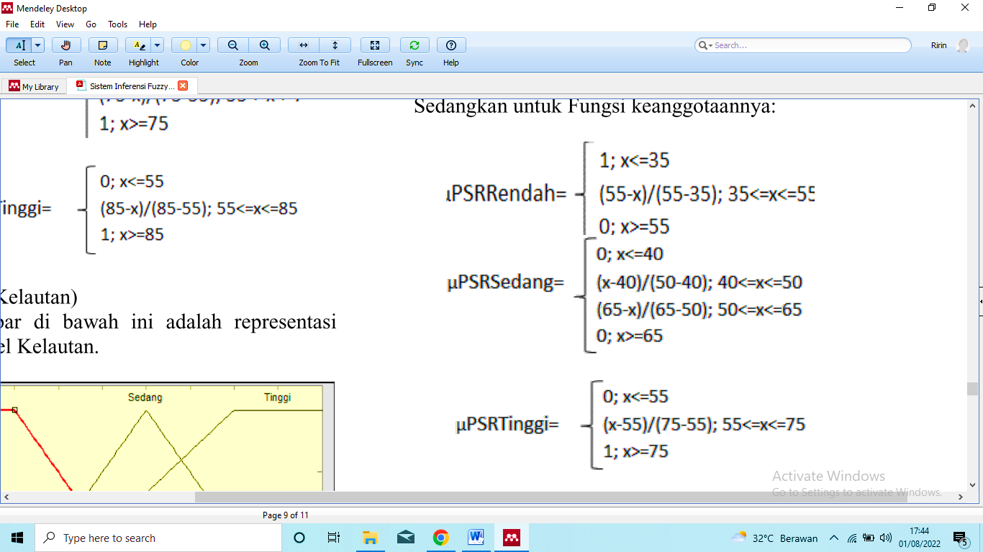

1. Variabel Output Tipe Desa

Gambar di bawah ini adalah representasi dari variable luaran Tipe Desa (TD).

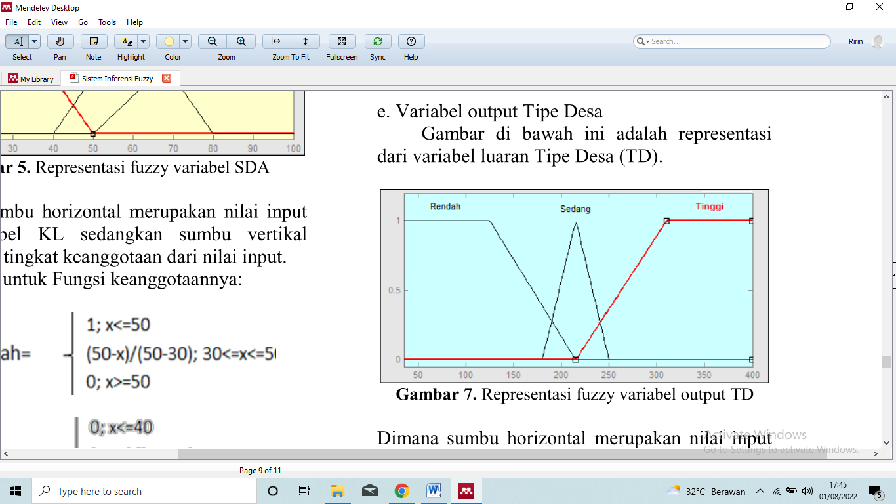

Gambar 3.6 Representasi Fuzzy Variabel output TD

Di mana sumbu horizontal merupakan nilai input dari variable output Tipe Desa, sedangkan sumbu vertical merupakan tingkat keanggotaan dari nilai input. Untuk fungsi keanggotaannya sebagai berikut:

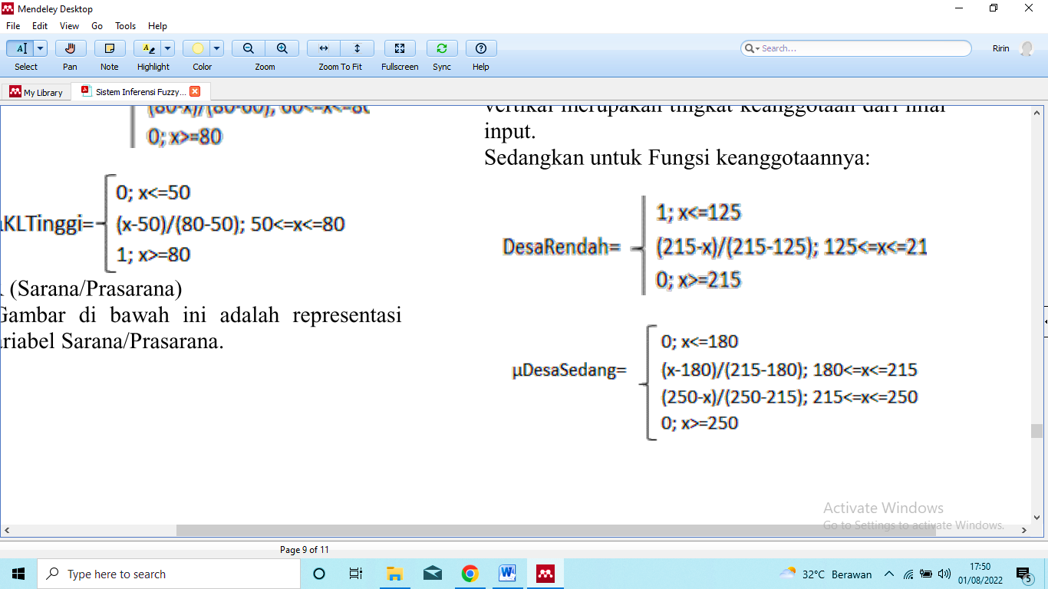

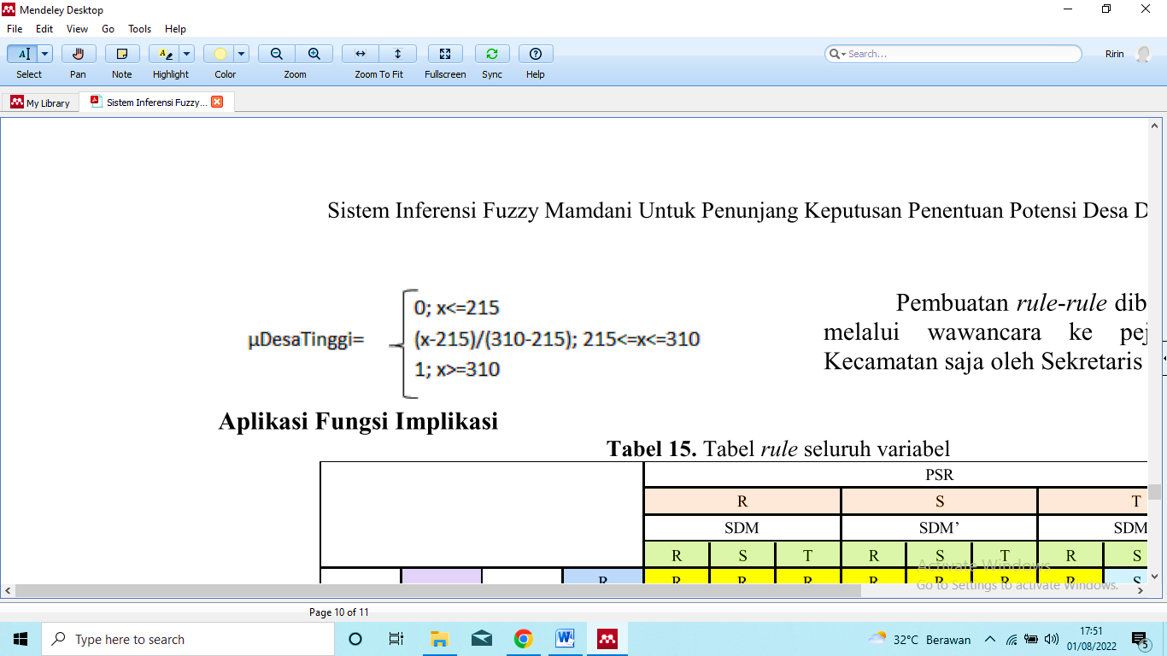

Pembuatan rule-rule di bawah ini diperoleh melalui wawancara dengan pejabat terkait 10 Padukuhan saja oleh Sekretaris/Carik Kalurahan Tamantirto.

Tabel 3.14 Rule Seluruh Variabel

|  |  |  |  |  |  |  |  |  |  |  |  |  |
| --- | --- | --- | --- | --- | --- | --- | --- | --- | --- | --- | --- | --- |
|  | | | | PSR | | | | | | | | |
| R | | | S | | | T | | |
| SDM | | | SDM’ | | | SDM” | | |
| R | S | T | R | S | T | R | S | T |
| KL | R | SDA | R | R | R | R | R | R | R | R | S | S |
| S | R | R | R | R | R | R | S | S | S |
| T | R | R | R | R | R | S | S | S | T |
| S | SDA” | R | R | R | R | R | S | S | S | T | T |
| S | R | R | S | S | S | S | T | T | T |
| T | R | R | S | S | S | T | T | T | T |
| T | SDA” | R | R | S | S | S | S | T | T | T | T |
| S | S | S | S | S | T | T | T | T | T |
| T | S | T | T | T | T | T | T | T | T |

Berikut adalah daftar kode dan rule yang dapat disusun dalam table 4.4 berikut:

Tabel 3.15 Daftar Kode dan Rule

|  |  |
| --- | --- |
| **Kode** | **Rule** |
| R1  R2  R3  R4  R5  R6  R7  R8  R9  R10 | Jika KL = R dan SDA = R dan PSR = R dan SDM = R maka TD = R  Jika KL = R dan SDA = S dan PSR = R dan SDM = R maka TD = R  Jika KL = R dan SDA = T dan PSR = R dan SDM = R maka TD = R  Jika KL = S dan SDA’ = R dan PSR = R dan SDM = R maka TD = R  Jika KL = S dan SDA’ = S dan PSR = R dan SDM = R maka TD = R  Jika KL = S dan SDA’ = T dan PSR = R dan SDM = R maka TD = R  Jika KL = T dan SDA” = R dan PSR = R dan SDM = R maka TD = R  Jika KL = T dan SDA” = S dan PSR = R dan SDM = R maka TD = S  Jika KL = T dan SDA” = T dan PSR = R dan SDM = R maka TD = S  Jika KL = R dan SDA = R dan PSR = R dan SDM = S maka TD = R |
| **…** |  |
| R75  R76  R77  R78  R79  R80  R81 | Jika KL = R dan SDA = T dan PSR = T dan SDM” = T maka TD = T  Jika KL = S dan SDA’ = R dan PSR = T dan SDM” = T maka TD = T  Jika KL = S dan SDA’ = S dan PSR = T dan SDM” = T maka TD = T  Jika KL = S dan SDA’ = T dan PSR = T dan SDM” = T maka TD = T  Jika KL = T dan SDA” = R dan PSR = T dan SDM” = T maka TD = T  Jika KL = T dan SDA” = S dan PSR = T dan SDM” = T maka TD = T  Jika KL = T dan SDA” = T dan PSR = T dan SDM” = T maka TD = T |

### **Komposisi Aturan**

Pada metode Mamdani, komposisi antar fungsi implikasi menggunakan fungsi MAX yaitu dengan cara mengambil nilai maksimum dari output aturan kemudian menggabungkan daerah fuzzy dari masing-masing aturan dengan operator OR. Komposisi aturan merupakan kesimpulan secara keseluruhan dengan mengambil tingkat keanggotaan maksimum dari tiap konsekuen aplikasi fungsi implikasi dan menggabungkan dari semua kesimpulan masing-masing aturan, sehingga didapat daerah solusi fuzzy sebagai berikut:

µsf(x) = max {µTDSedang(x), µTDTinggi(x)}

= max {0.7 , 0.25}

Titik potong antara aturan 1 dan 2 adalah ketika µTDSedang(x) = µTDTinggi(x), yaitu:

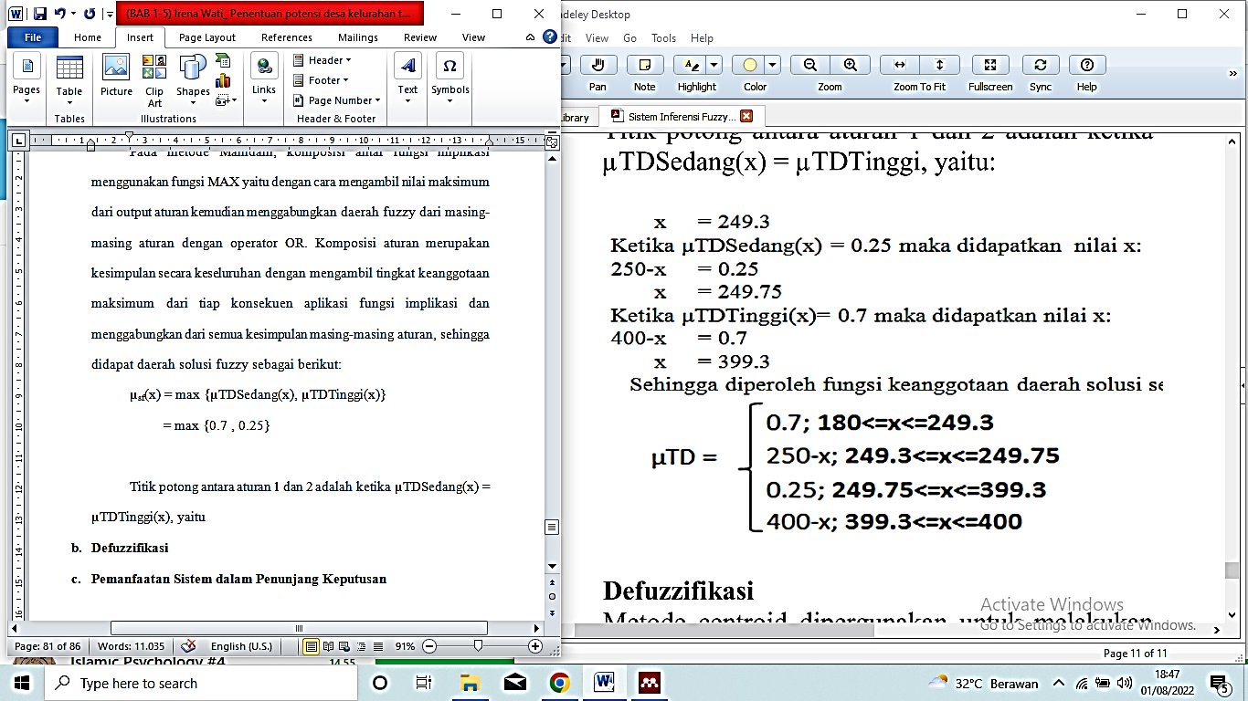

### **Defuzzifikasi**

Metode centroid dipergunakan untuk melakukan defuzzifikasi sebagai berikut:

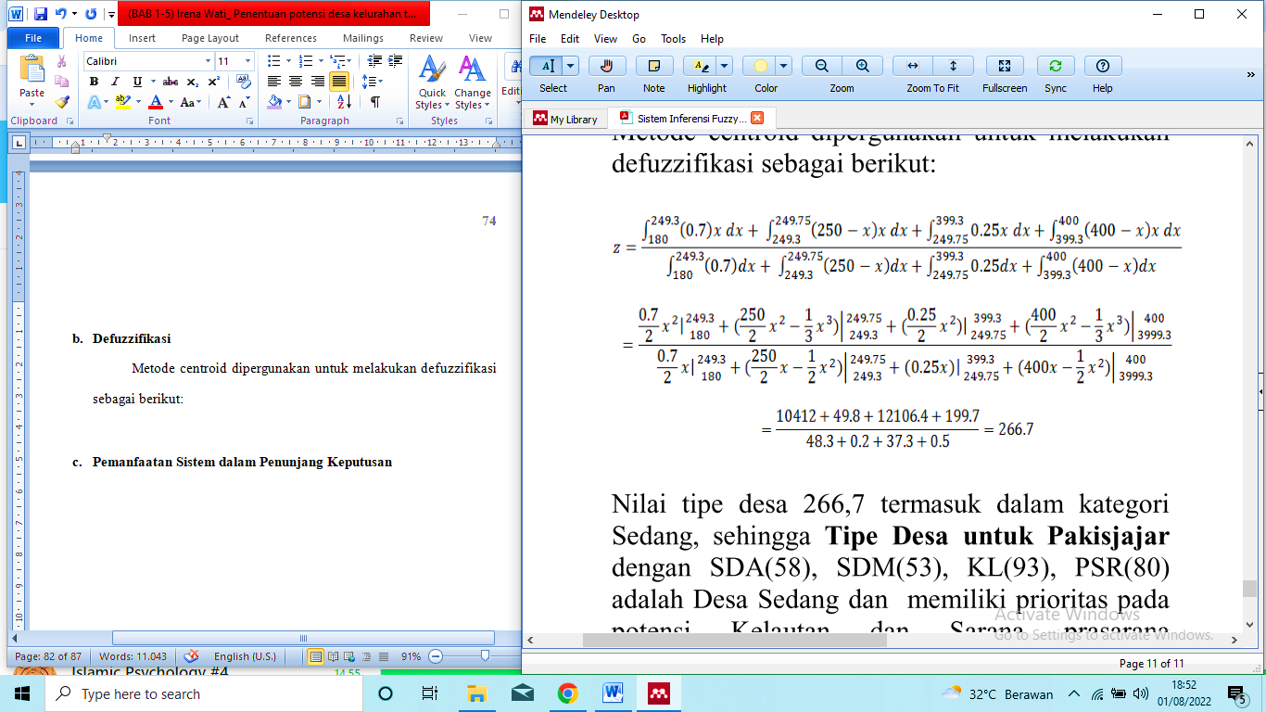

Nilai tipe desa 266,7 termasuk dalam kategori Sedang, sehingga Tipe Desa untuk Padukuhan 1 dengan SDA(58), SDM(53), KL(93), PSR(80) adalah Desa Sedang dan memiliki prioritas pada potensi Kelembagaan dan Sarana Prasarana membangun perekonomian yang mendukung.

### **Pemanfaatan Sistem dalam Penunjang Keputusan**

Mengambil dan menggunakan skor untuk penggolongan desa dan Kalurahan menurut karakteristik tertentu yang prioritasnya diarahkan pada sumber mata pecaharian yang dominan. Setelah mengetahui prioritas sumber mata pencaharian yang dominan, maka aparat pengambil kebijakan perlu menindaklanjutinya dengan pengambilan keputusan yang mendukung tercapainya tujuan tersebut, antara lain seperti kebijakan-kebijakan strategis untuk pengembangan pada bidang-bidang tertentu yang mendukung agar sumber mata pencaharian tersebut dapat diperoleh dan dimanfaatkan oleh masyarakat lokal dengan optimal. Selain sumber mata pencaharian, yang perlu juga dikembangkan adalah bagian SDM-nya selaku pengguna sumber mata pencaharian serta bidang-bidang manajemen penunjang pengembangan desa dan kalurahan tersebut.

## Perancangan Sistem

Setelah mendapat gambaran yang jelas tentang sistem yang akan dibuat, selanjutnya dilakukan perancangan sistem. Tahap perancangan dilakukan untuk memberikan gambaran umum yang jelas kepada pengguna dan rancang bangun yang lengkap tentang sistem yang akan dikembangkan. Berikut telah ditentukan langkah - langkah yang akan dilakukan dalam perancangan sistem **:**

### **Rancangan Proses**

Proses perancangan aliran data menggunakan DFD (*Data Flow Diagram*) yang terbagi menjadi tiga level yaitu DFD level 0, DFD level 1, dan DFD level 2.

* 1. Diagram Konteks

Pada sistem ini terdapat 3 pengguna yaitu admin,User. Admin sebagai pengelola sistem yang bertugas menginput data admin dan data. Pengguna sebagaiuser atau penduduk sebagai pengisi survey.

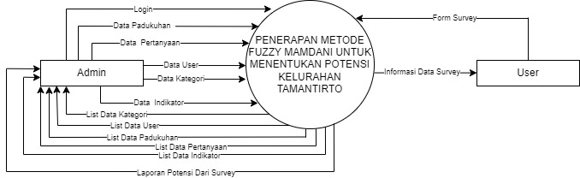

Gambar 3.7 Diagram Konteks

* 1. DFD (Data Flow Diagram) Level 1

DFD *level 1* merupakan representasi dari data pada DFD *level 0* yang sudah dipartisi untuk memberikan penjelasan yang lebih detail. Pada sistem ini terdiri dari 4 proses yaitu proses login admin, proses pengolahan data admin, proses pengolahan data, proses data prediksi hasil.

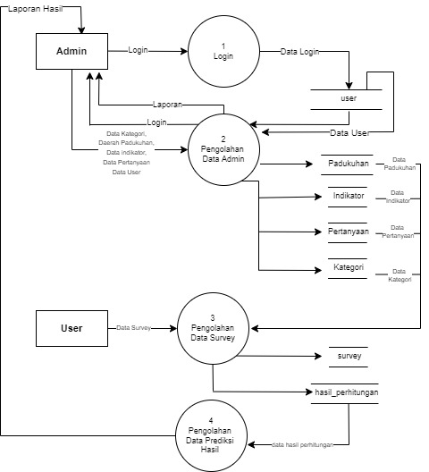

Gambar 3.8 (Data Flow Diagram) Level 1

### **Perancangan Database**

Perancangan basis data digunakan untuk menggambarkan tabel-tabel beserta *field* yang digunakan secara detail, dimana tipe data dan ukuran suatu *field* serta kunci-kunci (*primary key*) disajikan. Tabel-tabel yang digunakan adalah sebagai berikut :

1. Tabel User

Tabel usermerupakan tabel yang digunakan untuk menyimpan data admin seperti nama, username dan password admin.

Tabel 3.16 Tabel User

|  |  |  |  |  |
| --- | --- | --- | --- | --- |
| No | Field | Type | Panjang | Keterangan |
| 1 | user_id | INT | 11 | Primary key |
| 2 | Nama | Varchar | 250 |  |
| 3 | Email | Varchar | 50 |  |
| 4 | Password | Varchar | 250 |  |
| 5 | level | Varchar | 250 |  |

1. Tabel Daerah

Tabel Daerah merupakan tabel yang digunakan untuk menyimpan data nama padukuhan yang dimasukkan oleh user.

Tabel 3.17 Tabel Padukuhan

|  |  |  |  |  |
| --- | --- | --- | --- | --- |
| No | Field | Type | Panjang | Keterangan |
| 1 | Id_padukuhan | INT | 11 | Primary key |
| 2 | nama | Varchar | 250 |  |

1. Tabel Kategori

Tabel Kategori merupakan tabel yang digunakan untuk menyimpan data kategori.

Tabel 3.18 Tabel Kategori

|  |  |  |  |  |
| --- | --- | --- | --- | --- |
| No | Field | Type | Panjang | Keterangan |
| 1 | id_kategori | INT | 11 | Primary key |
| 2 | nama_kategori | Varchar | 250 |  |

1. Tabel pertanyaan

Tabel Kategori merupakan tabel yang digunakan untuk menyimpan data Pertanyaan.

Tabel 3.19 Tabel Pertanyaan

|  |  |  |  |  |
| --- | --- | --- | --- | --- |
| No | Field | Type | Panjang | Keterangan |
| 1 | id_pertanyaan | INT | 11 | Primary key |
| 2 | Pertanyaan | Varchar | 250 |  |
| 3 | Skor | Int | 11 |  |
| 4 | Kategori_id | Int |  |  |
| 5. | Padukuhan_id | Int |  |  |

1. Tabel indikator

Tabel indikator merupakan tabel yang digunakan untuk menyimpan data indikator.

Tabel 3.20 Tabel Indikator

|  |  |  |  |  |
| --- | --- | --- | --- | --- |
| No | Field | Type | Panjang | Keterangan |
| 1 | id_indikator | INT | 11 | Primary key |
| 2 | nama | Varchar | 250 |  |

1. Tabel Survey

Tabel survey merupakan tabel yang digunakan untuk menyimpan data survey.

Tabel 3.21 Tabel Survey

|  |  |  |  |  |
| --- | --- | --- | --- | --- |
| No | Field | Type | Panjang | Keterangan |
| 1 | id_survey | INT | 11 | Primary key |
| 2 | Nama_user | Varchar | 250 |  |
| 3 | id_pertanyaan | Int |  |  |

1. Tabel Data Hasil Perhitungan

Tabel Data Hasil Perhitungan merupakan tabel yang digunakan untuk menyimpan data hasil perhitungan berdasarkan survey penddudk.

Tabel 3.22 Tabel Data Hasil Perhitungan

|  |  |  |  |  |
| --- | --- | --- | --- | --- |
| No | Field | Type | Panjang | Keterangan |
| 1 | id_perhitungan | INT | 11 | Primary key |
| 2 | kategori_id | int | 11 |  |
| 3 | Tahun | varchar | 50 |  |
| 4 | Hasil_predikssi | varchar | 250 |  |
| 5 | Kategori_id | int | 11 |  |
| 6 | Tanggal | datetime |  |  |
| 7 | Indicator_id | int |  |  |

1. Relasi

Tabel Daerah dan tabel hasil produksi berelasi sehingga membentuk relasi One to One karena  baris data pada tabel pertama dihubungkan hanya ke satu baris data pada tabel ke dua.

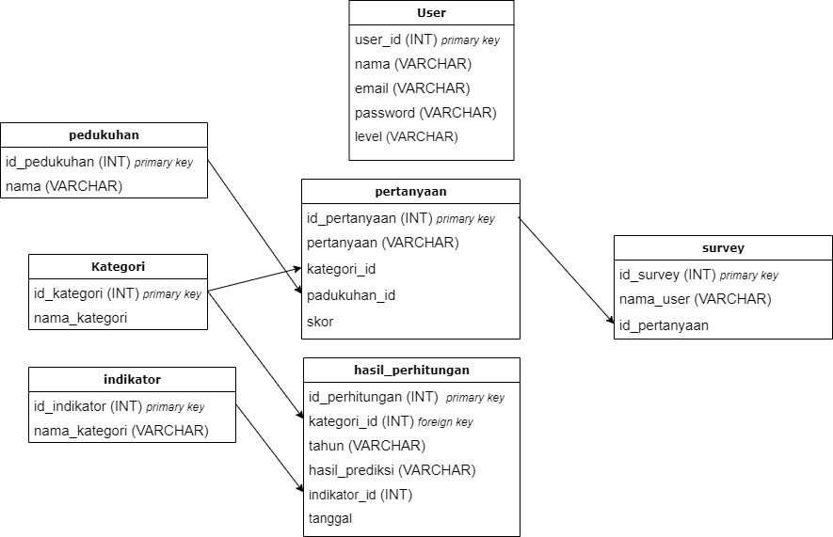

Gambar 3.9 Relasi Antar Tabel

### **Skema Antar Muka**

Perancangan antarmuka sistem menggambarkan bentuk antarmuka sistem nantinya setelah dilakukan implementasi. Perancangan antarmuka sistem penerapan metode fuzzy mamdani untuk prediksi potensi kalurahan Tamantirto adalah sebagai berikut :

1. Halaman Admin Kategori

Desain tampilan prediksi produksi berfungsi untuk menampilkaan data hasil kategori yang diinput oleh admin.

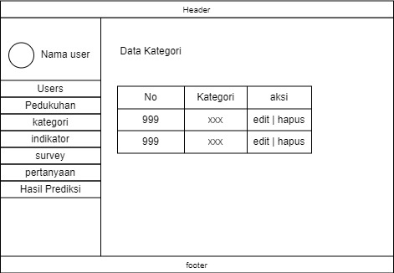

Gambar 3.10 Desain Antarmuka Tampilan Prediksi Kategori

1. Halaman Admin Indikator

Desain tampilan indikator berfungsi untuk menampilkaan data hasil indikator presdiksi yang diinput oleh admin.

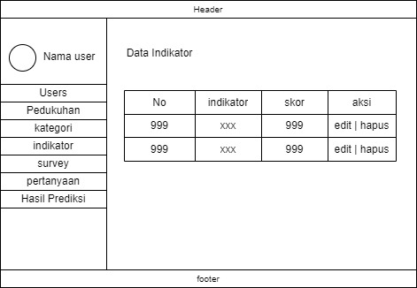

Gambar 3.11 Desain Antarmuka Tampilan Prediksi Indikator

1. Halaman Admin Survey

Desain tampilan survey berfungsi untuk menampilkaan data hasil survey dari user yang mengisi form.

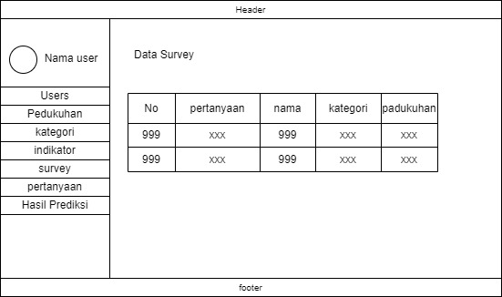

Gambar 3.12 Desain Antarmuka Tampilan Prediksi Survey

1. Halaman Admin Pertanyaan

Desain tampilan pertanyaan berfungsi untuk menampilkaan data input pertanyaan yang di input oleh admin.



Gambar 3.13 Desain Antarmuka Tampilan Prediksi Pertanyaan

1. Halaman Awal

Halaman awal aplikasi merupakan titik awal interaksi antara pengguna dan aplikasi, yang dirancang untuk memberikan kesan pertama yang kuat. Secara visual dan fungsional, halaman ini bertujuan untuk menyambut pengguna dengan ucapan selamat datang, menggambarkan tujuan utama aplikasi, dan memberikan navigasi yang intuitif untuk memandu pengguna menjelajahi fitur-fitur utama yang tersedia. Dengan memadukan elemen desain yang menarik dan informasi yang relevan, halaman awal aplikasi bertugas memikat perhatian pengguna, mendorong keterlibatan, dan menciptakan pengalaman yang positif sejak awal penggunaan.

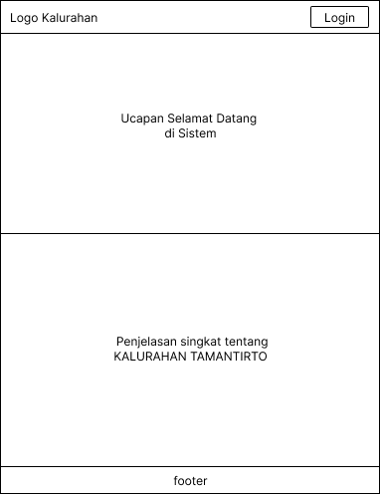

Gambar 3. 14 Desain Antarmuka Awal Aplikasi

1. Halaman Login

Login Admin dimulai dengan admin masuk kedalam form Login terlebih dahulu, kemudian selanjutnya admin dapat melakukan login dengan memasukkan Email dan Password untuk dapat masuk kedalam sistem. Jika berhasil Admin tersebut dapat masuk ke dashboard dan menggunakan sistem. Login ini digunkan sebagai hak akses admin dalam mengelola data-data yang terdapat pada website.

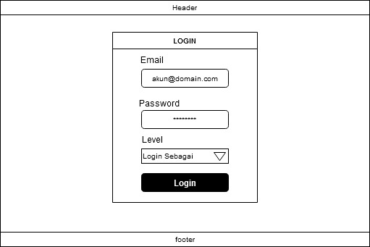

Gambar 3.15 Desain Antarmuka Tampilan Login

1. Halaman Admin user

Halaman Admin User merupakan halaman admin yang menampilkan informasi user admin. Pada halaman ini terdapat menu edit, hapus yang dimana admin bisa menghapus dan mengedit atau pun menambah admin baru.

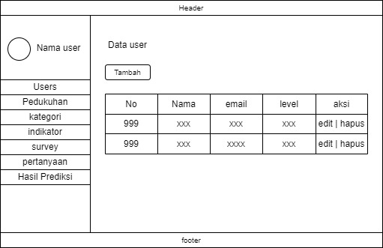

Gambar 3. 16 Desain Antarmuka Tampilan Admin User

1. Halaman Admi Tambah user

Halaman Admin tambah User merupakan halaman admin yang memungkin admin untuk Menambah User baru pada sistem. Dengan mengisi field nama,email,password, kemudian tekan tombol simpan. Maka otomatis user baru akan bertambah.

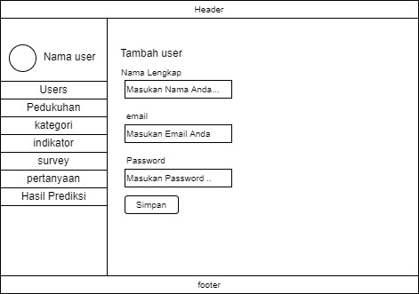

Gambar 3.17 Desain Antarmuka Tampilan Admin Tambah User

1. Halaman Admin Daerah

Halaman Admin Daerah menampilkan data padukuhan yang ada di Tamantirto. Dihalaman ini admin dapat mengedit dan menambah serta menghapus data daerah.

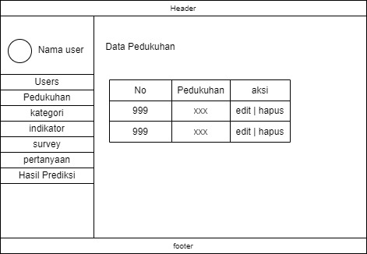

Gambar 3.18 Desain Antarmuka Tampilan Admin Padukuhan

1. Halaman Admin Tambah Daerah

Menu Admin Tambah Daerah ini merupakan inputan untuk menambahkan data padukuhan dengan mengisikan field nama padukuhan dan kemudian klik tombol simpan.

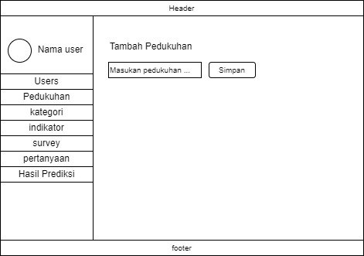

Gambar 3.19 Desain Antarmuka Tampilan Admin Tambah Padukuhan

1. Halaman Admin prediksi

Menu Prdiski ini merupakan halaman untuk menampilkan data perhitungan predeksi yang didapat dari menu hasil survey yang telah di simpan. Admin tinggal memilih data kategori untuk mengetahui hasil prediksi, maka data akan tampil dan serta menampilkan grafik prediksi.

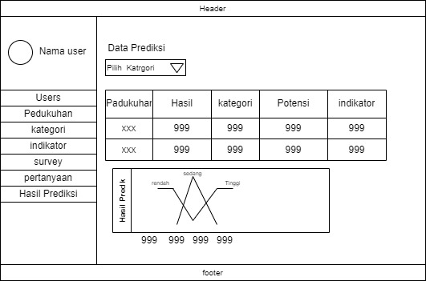

Gambar 3.20 Desain Antarmuka Tampilan Admin Predik

**DAFTAR PUSTAKA**

A. , & Karisma, S. M. (2022). Implementasi Fuzzy Mamdani Dalam Menentukan Tingkat Kepuasan Wisatawan Pantai Ujung Pandaran Kotawaringin Timur. *EJECTS E-Journal Comput. Technol. Informations Syst., vol. 02, no. 01*, 40–45.

A. Wahyu Aranski, M. A. (2018). Analisis Potensi Wisata Menggunakan Logika Fuzzy. *J. Ilm. Inform., vol. 6, no. 1*, 0-6.

Administrator. (2013, Juli 29). *Wilayah Desa*. Diambil kembali dari Kalurahan Tamantirto: https://tamantirto.bantulkab.go.id/first/artikel/33

Administrator. (2014). *Profil Potensi Desa*. Diambil kembali dari Kelurahan Tamantirto: tamantirto.bantulkab.go.id

Aranski, A. W., & Chia, F. (2018). Logika Fuzzy Untuk Menentukan Minat Wisata Masyarakat Di Kota Batam. *J. Inform., vol. 18, no. 2*, 103–107.

Arif, K. (2015). *Definisi Logika Fuzzy*. Diambil kembali dari Kasminarif.blogspot: http://kasminarif.blogspot.co.id/2013/05/definisi-logika-fuzzy.html

Devi, M. A. (2020). *Modul Pemrograman Web HTML, PHP dan MySQL.* Klaten: Lakeisha.

dispmd, A. (2021, Juli 17). *Potensi Desa*. Diambil kembali dari DINAS PEMBERDAYAAN MASYARAKAT DAN DESA KABUPATEN BULELENG: https://dispmd.bulelengkab.go.id/informasi/detail/artikel/43-potensi-desa

Fallis, A. (2013). Flow Chart. *. Chem. Inf. Model., vol. 53, no. 9*, 1689–1699.

Fauzan, M. N., & Nurhidayah, S. (2020). *MEMBUAT SISTEM APPROVAL ANGGARAN PELATIHAN DENGAN PHP, CODEIGNITER, DAN BOOTSTRAP.* Bandung: Kreatif Industri Nusantara.

Hasibuan, M. S. (2020). Sistem Pendukung Keputusan Menentukan Kualitas Bibit Padi Menggunakan Metode Fuzzy Mamdani berbasis Web. *Universitas Islam Negeri Sumatera Utara*.

L. Santya, M. M. (2019). Penerapan Metode Fuzzy Mamdani untuk Pendukung Keputusan Penentuan Jumlah Produksi Lantak Si Jimat. *J. Rekayasa Teknol. Nusa Putra, vol. 7*, 35–41.

Murdani, A. D. (2020, April). *Pengertian Potensi Desa serta Penjelasannya*. Diambil kembali dari https://www.portal-ilmu.com/: https://www.portal-ilmu.com/2020/04/pengertian-potensi-desa.html

P. D’Urso, M. D. (2016). Fuzzy Segmentation of postmodern Tourists. *Tour. Manag., vol. 55*, 297–308.

Pegiringan, D. (2016). *Potensi Desa*. Diambil kembali dari Pemerintah Desa Pegiringan: pegiringan.desa.id

Rahmaddeni. (2014). Penerapan Fuzzy Logic Dalam Menganalisis Tingkat Pendapatan Akhir Konsultan Produk Multi Level Marketing ( Studi Kasus : Pt . Orindo Alam Ayu Cabang Pekanbaru ). *Sains, Teknol. dan Ind., vol. 11, no. 2*, 192–199.

S. Damayanti, A., & Windarti. (2014). Pemanfaatan Sistem Inferensi Fuzzy Mamdani Untuk Pemetaan Daerah Potensi Tujuan Wisata di Kabupaten Bantul. *Smartsystem Platform for the Nation*, 365–369.

Sitohang, S., & Napitupulu, R. D. (2017). Fuzzy Logic Untuk Menentukan Penjualan Rumah Dengan Metode Mamdani (Studi Kasus: Pt Gracia Herald. *J. ISD, vol. 2, no. 2*, 91–101.

Suprayitno, A., & Sumitra, I. D. (2018). Penentuan Katagori Wisata Pantai Berdasarkan Data Geologi Menggunakan Metode Fuzzy Mamdani. *. Tata Kelola dan Kerangka Kerja Teknol. Inf., vol. 4, no. 2*, 68–76.

Tamantirto, P. K. (2021). *Form Pendataan Potensi Budaya Kelurahan Tamantirto.*

Tamantirto, P. K. (2021). *Laporan Keterangan Penyelenggaraan Pemerintahan Kelurahan Tamantirto Akhir Tahun Anggaran 2021.* Bantul.

Wibowo, S. (2015). Penerapan Logika Fuzzy Dalam Penjadwalan Waktu Kuliah. *. Inform. UPGRIS, vol. 1, no. 2*, 59–77.

Wicaksono, Y. (2008). *MEMBANGUN BISNIS ONLINE DENGAN MAMBO.* Jakarta: PT Elex Media Komputindo.

Wikipedia. (2017). *Logika Fuzzy*. Diambil kembali dari Wikipedia: https://id.wikipedia.org/wiki/Logika_fuzzy

Wikipedia. (2023, April 4). *Kelurahan*. Diambil kembali dari https://id.wikipedia.org/: https://id.wikipedia.org/wiki/Kelurahan

Wikipedia. (2023, Mei 1). *MySQL*. Diambil kembali dari id.wikipedia.org: https://id.wikipedia.org/wiki/MySQL

Yudhistiro, K., & Pamuntjar, H. (2019). Sistem Inferensi Fuzzy Mamdani Untuk Penunjang Keputusan Penentuan Potensi Desa Di Kabupaten Malang. *Smatika J. vol. 9, no. 01*, 28–38.

Yusman, H. (2007). *Geografi.* Jakarta: Yudhistira.